CHỨNG THƯ, BÁO CÁO THẨM ĐỊNH GIÁ
Số: 75/2026/0796/VFI-CT.69.A
Khách hàng yêu cầu: CÔNG TY TNHH THƯƠNG MẠI VÀ DỊCH VỤ VẬN TẢI NHẬT MINH
Tài sản thẩm định: Quyền sử dụng đất tại thửa đất số 758 (gốc 254), tờ bản đồ số: 18 (C49-I-(43b)) có địa chỉ: Phường 7, Thành phố Đà Lạt, tỉnh Lâm Đồng (Nay là phường Lang Biang - Đà Lạt, tỉnh Lâm Đồng) theo Giấy chứng nhận quyền sử dụng đất quyền sở hữu nhà ở và tài sản khác gắn liền với đất số DD 938831, số vào sổ cấp GCN: CS04144 do Sở Tài nguyên và Môi trường tỉnh Lâm Đồng cấp ngày 25/03/2022; Chử sử dụng đất là Bà Hoàng Thuỳ Minh.
Thời điểm thẩm định: Tháng 05/2026.

MỤC LỤC

NỘI DUNG | TRANG
Chứng thư thẩm định giá | 1-3
Báo cáo thẩm định giá | 4-22
Các phụ lục chi tiết kèm theo
Phụ lục 1: Thông tin hiện trạng | 23
Phụ lục 2: Thông tin thu thập thị trường | 24-28

 |  | CÔNG TY CỔ PHẦN THẨM ĐỊNH VÀ ĐẦU TƯ TÀI CHÍNH HOA SEN  Trụ sở: BT5 - 23, Khu đô thị mới Văn Phú, Phường Kiến Hưng, Thành phố Hà Nội  Điện thoại: 085 329 3333/ 024 2264 4333  Email: ilotus.contact@gmail.com Website: ilotus.com.vn
 | Số: 75/2026/0796/VFI-CT.69.A | TP. Hà Nội, ngày 27 tháng 5 năm 2026
CHỨNG THƯ THẨM ĐỊNH GIÁ
Kính gửi: CÔNG TY TNHH THƯƠNG MẠI VÀ DỊCH VỤ VẬN TẢI NHẬT MINH
Căn cứ Hợp đồng dịch vụ thẩm định giá số: 275/2026/0796/VFI-HĐTĐ.69.A ký ngày 25 tháng 5 năm 2026 giữa CÔNG TY TNHH THƯƠNG MẠI VÀ DỊCH VỤ VẬN TẢI NHẬT MINH với Công ty Cổ phần Thẩm định và Đầu tư Tài chính Hoa Sen;
Căn cứ Báo cáo thẩm định giá số 75/2026/0796/VFI-BC.69.A ngày 27 tháng 5 năm 2026 của Công ty Cổ phần Thẩm định và Đầu tư Tài chính Hoa Sen;
Công ty Cổ phần Thẩm định và Đầu tư Tài chính Hoa Sen cung cấp Chứng thư thẩm định giá tài sản với nội dung sau:
1. Khách hàng yêu cầu thẩm định giá:
Tên khách hàng | : | CÔNG TY TNHH THƯƠNG MẠI VÀ DỊCH VỤ VẬN TẢI NHẬT MINH
MST: | : | 0101868836
Địa chỉ | : | Số 398, đường Âu Cơ, Phường Hồng Hà, TP Hà Nội
Người đại diện | : | Bà Hoàng Thuỳ Minh - Chức vụ: Giám đốc
2. Thông tin về doanh nghiệp thẩm định giá:
Đơn vị thẩm định | : | CÔNG TY CỔ PHẦN THẨM ĐỊNH VÀ ĐẦU TƯ TÀI CHÍNH HOA SEN
Địa chỉ trụ sở | : | BT5 - 23, Khu đô thị mới Văn Phú, Phường Kiến Hưng, Thành phố Hà Nội
Điện thoại | : | 024 2264 4333
Mã số thuế | : | 0102708994
GCN đủ điều kiện hành nghề | : | 275/TĐG
Thông báo | : | Số 1294/TB-BTC ngày 25/12/2025 về việc doanh nghiệp đủ điều kiện kinh doanh Dịch vụ thẩm định giá.
Tài khoản số | : | 1505112366666 tại Agribank Chi nhánh Hà Nội II
Đại diện | : | Ông Vũ Văn Quân Chức vụ: Chủ tịch HĐQT kiêm Tổng Giám Đốc
3. Tài sản thẩm định: Quyền sử dụng đất tại thửa đất số 758 (gốc 254), tờ bản đồ số: 18 (C49-I-(43b)) có địa chỉ: Phường 7, Thành phố Đà Lạt, tỉnh Lâm Đồng (Nay là phường Lang Biang - Đà Lạt, tỉnh Lâm Đồng) theo Giấy chứng nhận quyền sử dụng đất quyền sở hữu nhà ở và tài sản khác gắn liền với đất số DD 938831, số vào sổ cấp GCN: CS04144 do Sở Tài nguyên và Môi trường tỉnh Lâm Đồng cấp ngày 25/03/2022; Chử sử dụng đất là Bà Hoàng Thuỳ Minh.
4. Thời điểm thẩm định giá: Tháng 05/2026.
5. Mục đích thẩm định giá: Kết quả thẩm định giá để khách hàng tham khảo giá trị tài sản phục vụ công tác vay vốn tại tổ chức tín dụng.
6. Cơ sở giá trị của tài sản thẩm định giá:
Chi tiết như Báo cáo kèm theo
7. Giả thiết và giả thiết đặc biệt:
Chi tiết như Báo cáo kèm theo
8. Cách tiếp cận và phương pháp thẩm định giá:
Chi tiết như Báo cáo kèm theo
9. Giá trị tài sản thẩm định giá:
Trên cơ sở các hồ sơ, tài liệu do Khách hàng cung cấp, qua điều tra thông tin thực tế trên thị trường với cách tiếp cận và phương pháp thẩm định được áp dụng trong tính toán, Công ty Cổ phần Thẩm định và Đầu tư Tài chính Hoa Sen thông báo giá trị tài sản chưa bao gồm các loại thuế, phí và lệ phí liên quan đến việc chuyển nhượng tài sản của Quý khách hàng tại thời điểm tháng 05/2026 ước tính như sau:
TT | Tài sản | Diện tích (m²) | Đơn giá (đồng/m²) | Thành tiền (đồng)
 | Quyền sử dụng đất tại thửa đất số 758 (gốc 254), tờ bản đồ số: 18 (C49-I-(43b)) có địa chỉ: Phường 7, Thành phố Đà Lạt, tỉnh Lâm Đồng (Nay là phường Lang Biang - Đà Lạt, tỉnh Lâm Đồng) theo Giấy chứng nhận quyền sử dụng đất quyền sở hữu nhà ở và tài sản khác gắn liền với đất số DD 938831, số vào sổ cấp GCN: CS04144 do Sở Tài nguyên và Môi trường tỉnh Lâm Đồng cấp ngày 25/03/2022; Chử sử dụng đất là Bà Hoàng Thuỳ Minh.
1 | Đất ở tại đô thị | 219,4 | 20.000.000 | 4.388.000.000
TỔNG CỘNG |  |  |  | 4.388.000.000
(Bằng chữ: Bốn tỷ ba trăm tám mươi tám triệu đồng./.)
10. Thời hạn hiệu lực của kết quả thẩm định giá:
- Tối đa 06 (sáu) tháng tính từ ngày ký đối với tài sản là Bất động sản.
11. Những điều khoản loại trừ và hạn chế của kết quả thẩm định giá:
- Chi tiết như Báo cáo kèm theo.
12. Các tài liệu kèm theo:
- Báo cáo kết quả thẩm định giá.
- Các phụ lục chi tiết kèm theo.
- Chứng thư thẩm định giá được phát hành 03 (ba) bản chính bằng tiếng Việt, cấp cho quý khách hàng 02 (hai) bản, lưu lại Công ty Cổ phần Thẩm định và Đầu tư Tài chính Hoa Sen 01 (một) bản có giá trị pháp lý như nhau.
- Mọi hình thức sao chép báo cáo và chứng thư thẩm định giá không có sự đồng ý bằng văn bản của Công ty Cổ phần Thẩm định và Đầu tư Tài chính Hoa Sen đều là hành vi vi phạm pháp luật.
THẨM ĐỊNH VIÊN VỀ GIÁ | CÔNG TY CỔ PHẦN THẨM ĐỊNH VÀ ĐẦU TƯ TÀI CHÍNH HOA SEN  CHỦ TỊCH HĐQT KIÊM TỔNG GIÁM ĐỐC
Nguyễn Thị Thùy Dương  Số thẻ thẩm định viên về giá: XVI25TS.2576 | Vũ Văn Quân  Số thẻ thẩm định viên về giá: XII17.1825

CÔNG TY CỔ PHẦN THẨM ĐỊNH VÀ ĐẦU TƯ TÀI CHÍNH HOA SEN
Trụ sở: BT5 - 23, Khu đô thị mới Văn Phú, Phường Kiến Hưng, Thành phố Hà Nội
Điện thoại: 085 329 3333/ 024 2264 4333
Email: ilotus.contact@gmail.com Website: ilotus.com.vn
 | Số: 75/2026/0796/VFI-BC.69.A |  | TP. Hà Nội, ngày 27 tháng 5 năm 2026
BÁO CÁO KẾT QUẢ THẨM ĐỊNH GIÁ

(Kèm theo Chứng thư thẩm định giá số: 75/2026/0796/VFI-CT.69.A ngày 27 tháng 5 năm 2026)

I. THÔNG TIN VỀ DOANH NGHIỆP THẨM ĐỊNH GIÁ
Đơn vị thẩm định | : | CÔNG TY CỔ PHẦN THẨM ĐỊNH VÀ ĐẦU TƯ TÀI CHÍNH HOA SEN
Địa chỉ trụ sở | : | BT5 - 23, Khu đô thị mới Văn Phú, Phường Kiến Hưng, Thành phố Hà Nội
Điện thoại | : | 024 2264 4333
Mã số thuế | : | 0102708994
GCN đủ điều kiện hành nghề | : | 275/TĐG
Tài khoản số | : | 1505112366666 tại Agribank Chi nhánh Hà Nội II
Đại diện | : | Ông Vũ Văn Quân Chức vụ: Chủ tịch HĐQT kiêm Tổng Giám Đốc
II. THÔNG TIN CƠ BẢN VỀ CUỘC THẨM ĐỊNH GIÁ
1. Thông tin cơ bản về cuộc thẩm định giá:
Tên khách hàng | : | CÔNG TY TNHH THƯƠNG MẠI VÀ DỊCH VỤ VẬN TẢI NHẬT MINH
MST | : | 0101868836
Địa chỉ | : | Số 398, đường Âu Cơ, Phường Hồng Hà, TP Hà Nội
Người đại diện | : | Bà Hoàng Thuỳ Minh - Chức vụ: Giám đốc
Tài sản thẩm định giá | : | Quyền sử dụng đất tại thửa đất số 758 (gốc 254), tờ bản đồ số: 18 (C49-I-(43b)) có địa chỉ: Phường 7, Thành phố Đà Lạt, tỉnh Lâm Đồng (Nay là phường Lang Biang - Đà Lạt, tỉnh Lâm Đồng) theo Giấy chứng nhận quyền sử dụng đất quyền sở hữu nhà ở và tài sản khác gắn liền với đất số DD 938831, số vào sổ cấp GCN: CS04144 do Sở Tài nguyên và Môi trường tỉnh Lâm Đồng cấp ngày 25/03/2022; Chử sử dụng đất là Bà Hoàng Thuỳ Minh.
Mục đích thẩm định giá | : | Kết quả thẩm định giá để khách hàng tham khảo giá trị tài sản phục vụ công tác vay vốn tại tổ chức tín dụng.
Cơ sở giá trị thẩm định giá | : | Giá trị thị trường.
Thời điểm thẩm định giá | : | Tháng 05/2026.
Địa điểm thẩm định giá | : | Hẻm Măng Lin, Phường Lang Biang - Đà Lạt, Tỉnh Lâm Đồng.
Vị trí tài sản thẩm định | : | (11.976388888889, 108.39125)
Thời điểm khảo sát | : | 27/05/2026.
2. Các nguồn thông tin được sử dụng trong quá trình thẩm định giá và xem xét đánh giá các thông tin thu thập
- Tham khảo nguồn thông tin từ các trang rao bán bất động sản qua mạng Internet, gọi điện trực tiếp.
- Tham khảo nguồn thông tin trực tiếp từ những người dân sinh sống xung quanh trên địa bàn.
- Đánh giá nguồn thông tin thu thập: Nguồn thông tin thu thập khách quan và phổ biến trên thị trường.
3. Căn cứ pháp lý
3.1. Văn bản quy phạm pháp luật:
- Luật Giá số 16/2023/QH15 ngày 19/6/2023;
- Luật Đất đai số 31/2024/QH15 đã được Quốc hội nước Cộng hòa xã hội chủ nghĩa Việt Nam khóa XV, kỳ họp bất thường lần thứ 5 thông qua ngày 18 tháng 01 năm 2024;
- Luật Xây dựng số 50/2014/QH13 đã được Quốc hội nước Cộng hòa xã hội chủ nghĩa Việt Nam khóa XIII, kỳ họp thứ 7 thông qua ngày 18 tháng 6 năm 2014;
- Luật số 62/2020/QH14 đã được Quốc hội nước Cộng hòa xã hội chủ nghĩa Việt Nam khóa XIV, kỳ họp thứ 9 thông qua ngày 17 tháng 6 năm 2020 về việc Sửa đổi, bổ sung một số điều của Luật Xây dựng;
- Luật Nhà ở số 27/2023/QH15 đã được Quốc hội nước Cộng hòa xã hội chủ nghĩa Việt Nam khóa XV, kỳ họp thứ 6 thông qua ngày 27 tháng 11 năm 2023;
- Nghị định số 71/2024/NĐ-CP ngày 27/6/2024 của Chính phủ Quy định về giá đất.
- Nghị định số 103/2024/NĐ-CP ngày 30/7/2024 của Chính phủ quy định về thu tiền sử dụng đất, tiền thuê đất;
- Thông tư số 28/2024/TT-BTC ngày 16/5/2024 của Bộ Tài chính Quy định về trình tự, thủ tục kiểm tra việc chấp hành pháp luật về giá, thẩm định giá do Bộ trưởng Bộ Tài chính ban hành;
- Thông tư số 30/2024/TT-BTC ngày 16/5/2024 của Bộ Tài chính ban hành các chuẩn mực thẩm định giá Việt Nam về quy tắc đạo đức nghề nghiệp thẩm định giá, phạm vi công việc thẩm định giá, cơ sở giá trị thẩm định giá, hồ sơ thẩm định giá;
- Thông tư số 31/2024/TT-BTC ngày 16/5/2024 của Bộ Tài chính ban hành chuẩn mực thẩm định giá Việt Nam về thu thập và phân tích thông tin về tài sản thẩm định giá;
- Thông tư số 32/2024/TT-BTC ngày 16/5/2024 của Bộ Tài chính ban hành các chuẩn mực thẩm định giá Việt Nam về cách tiếp cận từ thị trường, cách tiếp cận từ chi phí, cách tiếp cận từ thu nhập;
- Thông tư số 36/2024/TT-BTC ngày 16/5/2024 của Bộ Tài chính ban hành chuẩn mực thẩm định giá Việt Nam về thẩm định giá doanh nghiệp;
- Thông tư số 37/2024/TT-BTC ngày 16/5/2024 của Bộ Tài chính ban hành chuẩn mực thẩm định giá Việt Nam về thẩm định giá tài sản vô hình;
- Thông tư số 42/2024/TT-BTC ngày 20/6/2024 của Bộ Tài chính ban hành chuẩn mực thẩm định giá Việt Nam về thẩm định giá bất động sản;
- Và các văn bản pháp luật có liên quan khác.
3.2. Các văn bản liên quan khác:
a. Hồ sơ pháp lý của tài sản:
- Giấy chứng nhận quyền sử dụng đất quyền sở hữu nhà ở và tài sản khác gắn liền với đất số DD 938831, số vào sổ cấp GCN: CS04144 do Sở Tài nguyên và Môi trường tỉnh Lâm Đồng cấp ngày 25/03/2022; Chử sử dụng đất là Bà Hoàng Thuỳ Minh.
b. Hồ sơ khác:
- Hợp đồng số 275/2026/0796/VFI-HĐTĐ.69.A ký ngày 25/05/2026 giữa CÔNG TY TNHH THƯƠNG MẠI VÀ DỊCH VỤ VẬN TẢI NHẬT MINH với Công ty Cổ phần Thẩm định và Đầu tư Tài chính Hoa Sen.
- Hồ sơ, tài liệu, chứng từ liên quan đến tài sản thẩm định giá.
III. TỔNG QUAN VỀ THỊ TRƯỜNG CỦA TÀI SẢN THẨM ĐỊNH GIÁ
Bất động sản ngoại ô Đà Lạt: Liệu có đáng để đầu tư trong giai đoạn 2026?
Trong vài năm gần đây, thị trường bất động sản vùng ven Đà Lạt chứng kiến sự chuyển mình mạnh mẽ, đặc biệt là sự chuyển từ đất nông nghiệp diện tích lớn sang đất nền nghỉ dưỡng, kết hợp với mô hình Farmstay/Homestay. Các khu vực xung quanh Đà Lạt như Đức Trọng, Lạc Dương, Lâm Hà ngày càng thu hút sự quan tâm của nhà đầu tư nhờ vào hạ tầng kết nối tốt và giá trị hợp lý. Cùng Mytour khám phá tiềm năng bất động sản vùng ven Đà Lạt trong năm 2026.
Tổng quan về thị trường bất động sản tại Đà Lạt hiện nay
Bất động sản Đà Lạt trong đầu năm 2026 đã có dấu hiệu phục hồi sau một thời gian dài yên ắng. Đất nền nghỉ dưỡng vẫn là phân khúc được các nhà đầu tư săn đón mạnh mẽ, đặc biệt là những khu vực sở hữu khí hậu mát mẻ và cảnh sắc thiên nhiên tuyệt đẹp. Dưới đây là bức tranh tổng thể về thị trường bất động sản tại Đà Lạt:
Xu hướng phát triển của thị trường bất động sản Đà Lạt trong những năm gần đây
Trong thời gian qua, bất động sản vùng ven Đà Lạt đã trở thành một xu hướng đầu tư mới. Với quỹ đất trung tâm Đà Lạt ngày càng khan hiếm, giá bất động sản không ngừng tăng, khiến biên độ sinh lời ngắn hạn giảm dần. Các nhà đầu tư đã chuyển hướng sang các khu vực vùng ven, nơi vẫn còn quỹ đất lớn và mức giá hợp lý hơn so với khu vực trung tâm.
Nhờ vào khí hậu mát mẻ và cảnh quan thiên nhiên tuyệt đẹp, các khu vực ngoại ô Đà Lạt như Lâm Hà, Bảo Lộc đã trở thành điểm đến lý tưởng cho các dự án bất động sản nghỉ dưỡng. Các loại hình như đất nghỉ dưỡng, farmstay, homestay hay second stay đang thu hút sự chú ý của các nhà đầu tư, đặc biệt là những người đến từ các thành phố lớn, tìm kiếm không gian nghỉ dưỡng kết hợp khai thác cho thuê.
Vì vậy, khu vực ngoại ô Đà Lạt không chỉ mang lại tiềm năng sinh lời lớn mà còn là sự lựa chọn đầu tư an toàn cho những ai mong muốn sở hữu tài sản lâu dài. Hạ tầng giao thông phát triển và các kế hoạch quy hoạch mở rộng cũng đang tạo động lực để khu vực này trở thành điểm đến hấp dẫn cho các dự án nghỉ dưỡng và second home trong tương lai dài hạn.
Vì sao bất động sản vùng ven Đà Lạt lại thu hút nhiều nhà đầu tư?
Thị trường bất động sản vùng ven Đà Lạt đang nổi lên như một điểm đầu tư hấp dẫn. Ngoài tác động từ xu hướng giãn dân, sự thu hút này còn đến từ một số yếu tố quan trọng khác, chẳng hạn như:
Giá đất vẫn thấp hơn so với khu vực trung tâm: Giá đất trung tâm Đà Lạt đã liên tục tăng cao trong những năm gần đây, quỹ đất ngày càng khan hiếm và chi phí đầu tư cũng tăng theo. Trong khi đó, các khu vực ngoại ô như Lạc Dương, Đức Trọng, Đơn Dương... vẫn có mức giá hợp lý hơn và còn dư địa tăng trưởng, thích hợp để đầu tư trung và dài hạn. Hơn nữa, đất vùng ven cũng dễ tiếp cận hơn đối với các nhà đầu tư có vốn nhỏ và trung bình, không cần quá nhiều tài chính.
Quỹ đất rộng và dễ dàng phát triển mô hình nghỉ dưỡng: Nếu như quỹ đất trung tâm bị phân chia nhỏ và mật độ xây dựng dày đặc thì vùng ven Đà Lạt lại có lợi thế lớn về diện tích đất rộng, liền thửa, lý tưởng cho các mô hình như farmstay, homestay sinh thái, resort nghỉ dưỡng, khu retreat… Đây là xu hướng du lịch mới, với nhiều cơ hội sinh lời bền vững trong dài hạn.
Không gian thiên nhiên tuyệt vời và khí hậu lý tưởng: Vùng ven Đà Lạt có khí hậu mát mẻ quanh năm, cảnh sắc thiên nhiên phong phú (đồi núi, hồ tự nhiên, rừng thông…) và không khí trong lành, ít ô nhiễm, rất thích hợp cho các dự án du lịch nghỉ dưỡng cao cấp, đặc biệt là khi xu hướng “bỏ phố về rừng” hay “sống chậm” đang ngày càng phổ biến.
Cơ sở hạ tầng kết nối ngày càng được nâng cấp.
Hạ tầng đóng vai trò là yếu tố then chốt giúp gia tăng giá trị bất động sản vùng ven Đà Lạt. Nhiều tuyến đường lớn kết nối Đà Lạt với TP.HCM, Nha Trang, các tỉnh Tây Nguyên đã được đầu tư và mở rộng, cải thiện các tuyến đường liên huyện, liên xã. Hơn nữa, sự phát triển của sân bay Liên Khương còn thúc đẩy khả năng tiếp cận du lịch, rút ngắn thời gian di chuyển và tăng cường sự kết nối giữa Đà Lạt và các khu vực vùng ven.
Những khu vực ngoại ô Đà Lạt đang thu hút sự chú ý:
Các khu vực ngoại ô Đà Lạt đang ngày càng thu hút sự quan tâm từ các nhà đầu tư. Dòng tiền không còn chỉ tập trung vào một điểm mà lan rộng ra các vành đai phát triển xung quanh thành phố. Dưới đây là một số khu vực ngoại ô Đà Lạt đang thu hút sự chú ý mạnh mẽ từ các nhà đầu tư hiện nay:
Huyện Lạc Dương
Huyện Lạc Dương đang được quy hoạch là phần mở rộng về phía Bắc của Đà Lạt theo kế hoạch đô thị đến năm 2045. Với cảnh quan rừng thông, núi cao và hệ sinh thái tự nhiên phong phú, Lạc Dương sở hữu lợi thế lớn về du lịch. Khu vực này kết nối nhanh chóng với trung tâm thành phố nhờ các tuyến đường lớn, đặc biệt là tuyến quốc lộ 27C, và hiện đang được đầu tư mạnh vào hạ tầng. Lạc Dương vì thế có nhiều tiềm năng phát triển du lịch và là địa điểm lý tưởng cho các dự án kinh doanh lưu trú.
Huyện Đơn Dương
Huyện Đơn Dương nằm ở phía Đông Đà Lạt, với địa hình bằng phẳng, điều này rất hiếm thấy tại các khu vực cao nguyên. Khu vực này có hệ thống giao thông khá đầy đủ, kết nối thuận tiện với các trục đường lớn như quốc lộ 27 và các tuyến đường nối với Nha Trang. Với lợi thế đất rộng, giá đất còn phải chăng và dễ khai thác, Đơn Dương đang trở thành một điểm đến lý tưởng cho các mô hình farmstay, khu nghỉ dưỡng kết hợp nông nghiệp công nghệ cao hoặc second home với diện tích lớn. Hơn nữa, xu hướng mở rộng đô thị và nhu cầu tìm kiếm không gian sống xanh, yên tĩnh sẽ là động lực mạnh mẽ thúc đẩy tiềm năng tăng giá trong tương lai.
Huyện Đức Trọng
Huyện Đức Trọng là cửa ngõ giao thương quan trọng của Đà Lạt. Với vị trí gần sân bay Liên Khương và các trục giao thông chính (như Quốc lộ 20, 27), Đức Trọng có lợi thế kết nối liên vùng TP.HCM – Đà Lạt – Tây Nguyên. Đức Trọng cũng được quy hoạch để trở thành đô thị động lực phía Nam Đà Lạt, thu hút nhiều dự án bất động sản đa dạng, từ khu dân cư, nhà ở thương mại – dịch vụ đến nghỉ dưỡng kết hợp logistics và du lịch. Hơn nữa, Đức Trọng có hệ thống hạ tầng mạnh mẽ, mở ra tiềm năng tăng giá cao trong trung và dài hạn.
Huyện Lâm Hà
Huyện Lâm Hà nằm ở phía Tây Đà Lạt, nổi bật với cảnh quan thiên nhiên hoang sơ, đồi núi thoai thoải và diện tích đất nông nghiệp rộng lớn. Khu vực này có hệ thống hạ tầng giao thông nông thôn phát triển, kết nối thuận tiện với các tuyến tỉnh lộ lớn như ĐT 725, 726, qua đó tạo điều kiện tăng cường kết nối liên vùng với Tây Nguyên. Quỹ đất ở Lâm Hà rất rộng, giá đất vẫn ở mức hợp lý, vì vậy khu vực này thu hút sự quan tâm của nhiều nhà đầu tư trong thời gian gần đây. Đây là địa điểm lý tưởng để phát triển các mô hình homestay, farmstay hoặc khu nghỉ dưỡng nhỏ mang tính trải nghiệm, hòa mình vào thiên nhiên và văn hóa địa phương. Tiềm năng tăng giá dài hạn sẽ lớn khi hạ tầng hoàn thiện, cùng với xu hướng “đi xa trung tâm” và nhu cầu sở hữu bất động sản nghỉ dưỡng chi phí thấp ngày càng gia tăng.
Huyện Tà Nung
Khu vực huyện Tà Nung nổi bật với cảnh quan thiên nhiên đặc trưng, như thác nước và đồi cà phê, là nơi lý tưởng để phát triển du lịch trải nghiệm. Chỉ cách trung tâm Đà Lạt khoảng 20-30 phút di chuyển, Tà Nung rất thuận tiện để khai thác du lịch, đặc biệt với các mô hình homestay, quán cà phê view đồi, farmstay hoặc nghỉ dưỡng kết hợp với trải nghiệm nông nghiệp. Trong những năm gần đây, bất động sản tại Tà Nung đã tăng trưởng nhanh nhờ sự phát triển du lịch, hạ tầng giao thông được nâng cấp, rất phù hợp cho các nhà đầu tư tìm kiếm dòng tiền ngắn và trung hạn.
6 lý do nên đầu tư bất động sản Đà Lạt và vùng ven Đà Lạt
Khác với sự sốt ảo ở nhiều thị trường bất động sản vùng ven, nhà đất vùng ven Đà Lạt có sự tăng trưởng ổn định và thu hút nhà đầu tư thực tế. Hầu hết nhà đầu tư sở hữu bất động sản để tích lũy tài sản, xây dựng nhà vườn, hoặc phát triển du lịch hơn là để “lướt sóng” kiếm lời. Dưới đây là 6 lý do nên đầu tư vào bất động sản tại Đà Lạt:
Hấp dẫn từ sự bùng nổ mạnh mẽ của du lịch
Đà Lạt luôn là một trong những điểm đến du lịch hàng đầu tại Việt Nam. Sự tăng trưởng vượt bậc của ngành du lịch đã tạo ra động lực mạnh mẽ cho thị trường bất động sản. Các loại hình du lịch trải nghiệm, nghỉ dưỡng cao cấp và “chữa lành” đã làm gia tăng mạnh mẽ nhu cầu lưu trú. Điều này mở ra cơ hội phát triển cho các loại hình bất động sản như homestay, villa, farmstay, second home… tại những khu vực còn quỹ đất rộng và chi phí đầu tư thấp. Đồng thời, sự phát triển của du lịch cũng thúc đẩy đầu tư vào hạ tầng, dịch vụ và tiện ích, làm gia tăng giá trị đất đai ở các khu vực vùng ven Đà Lạt. Có thể thấy, du lịch chính là động lực tăng trưởng lớn nhất cho bất động sản Đà Lạt và các khu vực lân cận trong dài hạn. Hấp dẫn từ các dự án quy mô lớn được đầu tư
Sự xuất hiện của những dự án bất động sản và nghỉ dưỡng quy mô lớn như khu Vinpearl, khu đô thị Nam Đà Lạt, hay khu phức hợp nghỉ dưỡng rộng hơn 250 ha tại hồ Tuyền Lâm… không chỉ nâng cao diện mạo đô thị mà còn thúc đẩy sự phát triển của hệ sinh thái dịch vụ thương mại đi kèm. Điều này làm tăng tính thanh khoản và khả năng khai thác kinh doanh cho bất động sản vùng ven Đà Lạt.
Hơn nữa, sự có mặt của các chủ đầu tư lớn giúp củng cố niềm tin thị trường và thu hút dòng vốn đầu tư cá nhân. Sự kết hợp từ quy hoạch, hạ tầng giao thông, dòng vốn và hiệu ứng lan tỏa đã khiến bất động sản Đà Lạt trở nên ngày càng hấp dẫn đối với các nhà đầu tư.
Hưởng lợi từ hệ thống hạ tầng giao thông thuận lợi
Hạ tầng giao thông được xem là yếu tố then chốt thúc đẩy giá trị bất động sản Đà Lạt. Trong những năm gần đây, nhiều tuyến đường huyết mạch kết nối Đà Lạt với TP.HCM, Nha Trang, và Tây Nguyên đã được nâng cấp và mở rộng, giúp rút ngắn thời gian di chuyển. Sân bay Liên Khương đã được nâng cấp hiện đại, tăng cường tần suất các chuyến bay nội địa và quốc tế, tạo điều kiện thuận lợi cho sự phát triển du lịch và giúp các nhà đầu tư dễ dàng tiếp cận khu vực. Hệ thống giao thông nội vùng cũng được cải thiện, các tuyến đường liên huyện, đường vành đai… đang dần hoàn thiện. Nhờ vậy, khu vực vùng ven Đà Lạt ngày càng dễ tiếp cận, góp phần gia tăng sức hút và giá trị bất động sản.
Lợi ích kép: vừa cho thuê, vừa nghỉ dưỡng
Một trong những yếu tố tạo nên sức hấp dẫn của bất động sản Đà Lạt là khả năng mang lại lợi ích kép: vừa có thể khai thác cho thuê sinh lời, vừa phục vụ nhu cầu nghỉ dưỡng cá nhân. Các mô hình kinh doanh du lịch như homestay, farmstay… có thể tạo ra dòng tiền ổn định qua việc cho thuê ngắn hạn hoặc linh hoạt làm nơi nghỉ dưỡng vào những dịp cá nhân mong muốn.
Đây là điểm khác biệt khi đầu tư bất động sản tại Đà Lạt so với các hình thức đầu tư truyền thống, vốn chỉ tạo ra giá trị gia tăng theo thời gian mà không có dòng tiền thực tế. Vì vậy, bất động sản Đà Lạt không chỉ là một kênh đầu tư, mà còn là tài sản phục vụ cho chất lượng sống lâu dài.
Giá được dự báo sẽ tiếp tục tăng
Giá bất động sản tại Đà Lạt và các khu vực xung quanh dự báo sẽ tiếp tục tăng trong tương lai. Quỹ đất ngày càng khan hiếm, trong khi nhu cầu sở hữu và đầu tư lại không ngừng tăng, tạo ra áp lực đẩy giá lên. Thêm vào đó, sự phát triển mạnh mẽ của du lịch và dòng vốn đổ vào các dự án nghỉ dưỡng, đô thị quy mô lớn càng làm gia tăng mặt bằng giá chung của toàn khu vực.
Hạ tầng phát triển mạnh mẽ giúp việc tiếp cận các khu vực vùng ven trở nên dễ dàng hơn, từ đó thúc đẩy nhu cầu thực. Chính những yếu tố này đã khiến giá đất tại vùng ven Đà Lạt sớm thiết lập mức giá mới, duy trì đà tăng trưởng ổn định và tính thanh khoản cao.
Quy hoạch mở rộng Đà Lạt: Cơ hội lớn cho bất động sản vùng ven
Quy hoạch phát triển và mở rộng Đà Lạt đang tạo ra vô vàn cơ hội cho cả thị trường bất động sản trung tâm lẫn các khu vực vùng ven. Những khu vực như Đức Trọng, Lạc Dương, Đơn Dương đang từng bước hình thành các mô hình đô thị vệ tinh và các vùng liên kết. Điều này không chỉ giảm tải cho khu trung tâm mà còn nâng cao vai trò của vùng ven, biến chúng từ nông thôn thành các khu đô thị hoặc bán đô thị. Đà Lạt cũng được định hướng trở thành một đô thị chất lượng cao, trung tâm nghỉ dưỡng, sinh thái, và nông nghiệp công nghệ cao, điều này sẽ thúc đẩy nhu cầu đối với các loại hình bất động sản như second home, farmstay, khu đô thị sinh thái. Tuy nhiên, khi quỹ đất tại trung tâm ngày càng hạn chế, các nhà đầu tư đang dần chuyển dịch ra vùng ven để tận dụng cơ hội quy hoạch, nơi giá đất vẫn còn thấp nhưng tiềm năng tăng trưởng lại rất lớn.
Những yếu tố cần lưu ý khi đầu tư bất động sản vùng ven Đà Lạt
Đầu tư bất động sản vùng ven Đà Lạt mang lại nhiều cơ hội tiềm năng, nhưng cũng tiềm ẩn không ít rủi ro nếu thiếu sự hiểu biết sâu sắc. Để đảm bảo đầu tư an toàn và sinh lời, người mua cần lưu ý những yếu tố quan trọng sau:
(Nguồn tham khảo: https://mytour.vn/vi/blog/bat-dong-san/bat-dong-san-ngoai-o-da-lat-lieu-co-dang-de-dau-tu-trong-giai-doan-2026-mytour.html)
IV. THÔNG TIN VỀ TÀI SẢN THẨM ĐỊNH GIÁ
Tên tài sản | Quyền sử dụng đất tại thửa đất số 758 (gốc 254), tờ bản đồ số: 18 (C49-I-(43b)) có địa chỉ: Phường 7, Thành phố Đà Lạt, tỉnh Lâm Đồng (Nay là phường Lang Biang - Đà Lạt, tỉnh Lâm Đồng) theo Giấy chứng nhận quyền sử dụng đất quyền sở hữu nhà ở và tài sản khác gắn liền với đất số DD 938831, số vào sổ cấp GCN: CS04144 do Sở Tài nguyên và Môi trường tỉnh Lâm Đồng cấp ngày 25/03/2022; Chử sử dụng đất là Bà Hoàng Thuỳ Minh.
1. | Nội dung Thửa đất theo Hồ sơ pháp lý
- | Thửa đất số: | 758 | Tờ bản đồ số: | 18 (C49-I-(43b)
- | Địa chỉ: | Phường 7, Thành phố Đà Lạt, Tỉnh Lâm Đồng (Nay là phường Lang Biang - Đà Lạt, Tỉnh Lâm Đồng)
- | Diện tích (m²): | 219,4 | Hình thức sử dụng: | Sử dụng riêng: 219,4 m2
- | Mục đích sử dụng: | Đất ở tại đô thị | Thời hạn sử dụng: | Lâu dài
- | Nguồn gốc sử dụng đất: | Nhận chuyển nhượng được Nhà nước giao đất có thu tiền sử dụng đất.
- | Thông tin quy hoạch: | Tại thời điểm khảo sát, Tổ thẩm định tra cứu thông tin tại website Meeymap và nhận thấy tài sản nằm trong quy hoạch đất khu ở mật độ thấp.  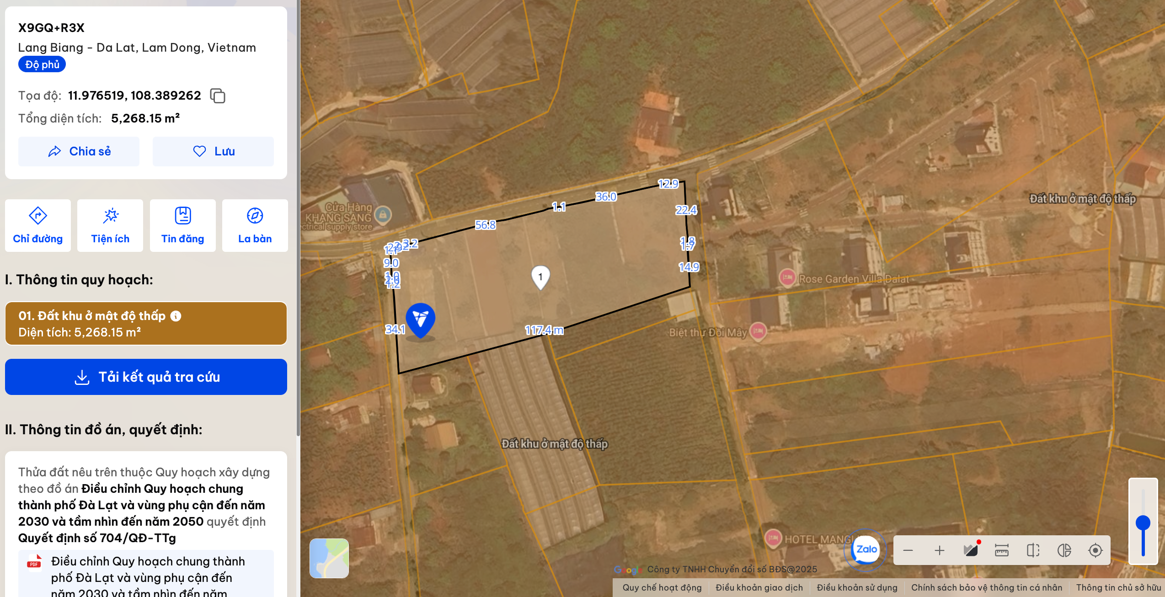
2. | Về đất:
2.1 | Vị trí; Giao thông;
- | Đường tiếp giáp chính: | Hẻm Măng Lin | Số mặt tiền: | 1
- | Mặt cắt đường/ngõ nhỏ nhất từ đường chính dẫn đến tài sản thẩm định giá (m): | 4 | Mặt cắt đường/ngõ trước mặt tài sản thẩm định giá (m): | 4
- | Khoảng cách đến trục đường chính (m): | Tài sản cách đường Măng Lin khoảng 200m.
- | Các hướng tiếp giáp: | - Hướng Nam: Tiếp giáp đường giao thông.  - Các hướng khác: Tiếp giáp thửa đất khác.
- | Vị trí trên bản đồ vệ tinh: (11.976388888889, 108.39125)
- | 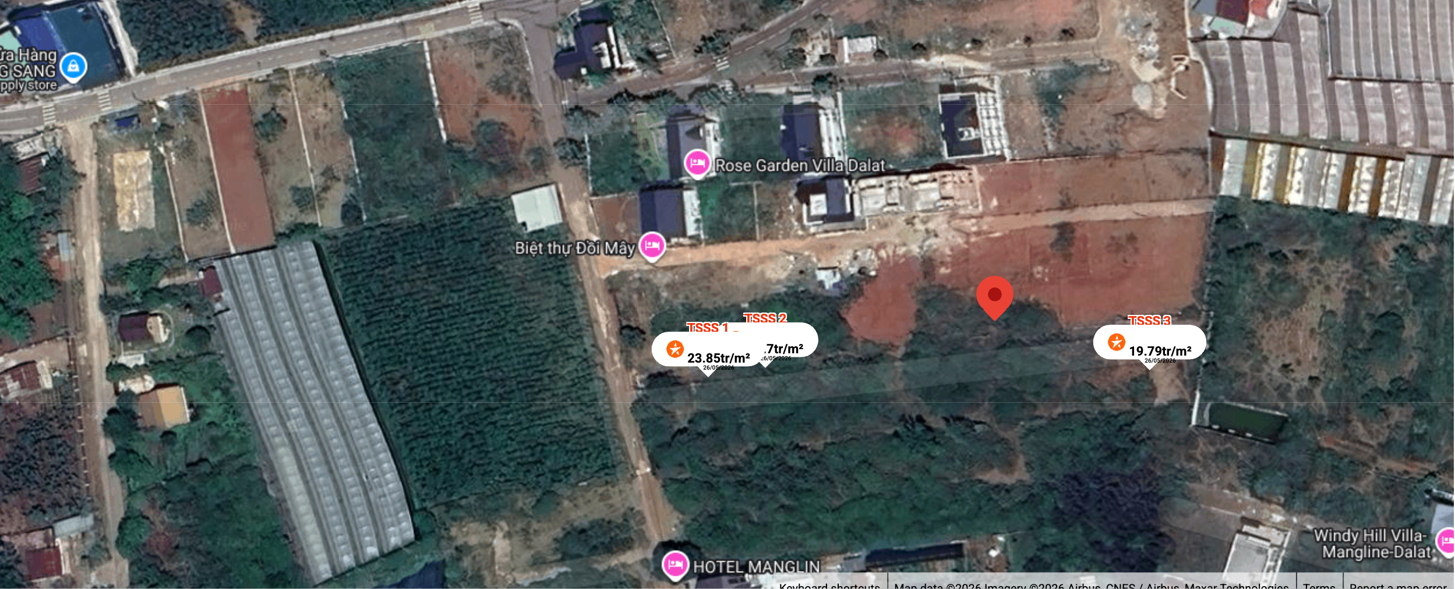
2.2. | Diện tích; Kích thước; Hình dáng
- | Diện tích sử dụng riêng thực tế (m²): | 219,4 m2 | Diện tích sử dụng chung thực tế (m²): | ./.
- | Mặt tiền (m): | 17,65 | Chiều sâu (m): | 12,32
- | Hình dáng: | Hình chữ nhật | Hướng: | Nam
2.3. | Điều kiện kinh doanh; Hạ tầng xung quanh
- | Hạ tầng xung quanh: | Hạ tầng khu dân cư thông thường
- | Mật độ dân cư: | Trung bình | Đời sống dân cư: | Ổn định
- | Lợi thế kinh doanh: | Phù hợp để ở/kinh doanh | Khả năng chuyển nhượng: | Khá
3. | Tài sản gắn liền với đất
 | Đất trống

Bảng ghi chú thay đổi giữa khảo sát thực trạng và pháp lý tài sản:
STT | Các yếu tố | Thông tin TSTĐ | Thông tin khảo sát |  | Chênh lệch | Nguyên nhân
1 | Địa chỉ trên sổ | Phường 7, Thành phố Đà Lạt, Tỉnh Lâm Đồng | Hẻm Măng Lin, Phường Lang Biang - Đà Lạt, Tỉnh Lâm Đồng  ✔ |  | Có | Do sáp nhập đơn vị hành chính
3 | Pháp lý | Giấy chứng nhận quyền sử dụng đất | Giấy chứng nhận quyền sử dụng đất✔ |  | Không
4 | Loại đất | Đất ở tại đô thị | Đất ở tại đô thị ✔ |  | Không
5 | Thời hạn sử dụng | Lâu dài | Lâu dài ✔ |  | Không
6 | Diện tích | 219,4 | 219,4 ✔ |  | 0
7 | Mặt tiền | 17,65 | 17,65  ✔ |  | 0
8 | Chiều sâu | 12,32 | 12,32  ✔ |  | 0
9 | Mặt tiếp giáp | Tiếp giáp 1 mặt tiền | Tiếp giáp 1 mặt tiền ✔ |  | Không
10 | Hình dạng thửa đất | Hình chữ nhật | Hình chữ nhật ✔ |  | Không
11 | Hướng | Nam | Nam ✔ |  | Không

Các lợi thế thương mại của thửa đất:

STT | Nội dung |  | Ghi chú
1 | Đất/Tài sản bám biển | Không
2 | Đất bám hồ (Diện tích >=5ha thì được coi là hồ) | Không
3 | Bám đầm, ao lớn thuộc sở hữu nhà nước (ao lớn - S=0.5ha)<5ha | Không
4 | Thế đất tọa sơn hướng thủy 'hậu tựa núi, trước view sông, hồ, đầm', view thoáng, không bị che khuất, loại đất rất được ưa chuộng nghỉ dưỡng, nhà nghỉ cao cấp | Không
5 | View hồ sông, sông, suối, đầm, ao lớn (S=0.5ha), ruộng lúa, đồi núi xa, ngắm hoàng hôn, bình minh xa soi mặt nước, thơ mộng | Không
6 | Đường vào thoáng không đâm thẳng cửa chính 'Thế tránh tiễn khí' | Không
7 | Có yếu tố 'Linh' gắn với tiếng lành, tài lộc, đại danh, văn hóa, truyền thuyết được xem là khu địa linh nhân kiệt | Không
8 | Đất/tài sản liền kề, đối diện vườn hoa, khu thể thao, bể bơi (không đối diện nhà ở) để được xe hơi | Không
9 | Đất view công viên, vườn hoa, khu thể thao, bể bơi | Không

Các bất lợi thương mại của thửa đất:

STT | Nội dung |  | Ghi chú
1 | Đất gần khu vực tâm linh, có âm, sát khí (Nhà tang lễ, nghĩa trang, nhà xác…) <= 50m | Không
2 | Đất gần khu vực tâm linh, có âm, sát khí (Nhà tang lễ, nghĩa trang, nhà xác…) (50m <= 150m) | Không
3 | Đất gần khu vực tâm linh, có âm, sát khí (Nhà tang lễ, nghĩa trang, nhà xác…) (150m <= 300m) | Không
4 | Đất gần khu vực tâm linh, có âm, sát khí (Nhà tang lễ, nghĩa trang, nhà xác…) (300m <= 500m) | Không
5 | Đất gần khu vực tâm linh (Miếu thờ cúng tâm linh, đình, đền, chùa…) <= 30m | Không
6 | Đất gần khu vực tâm linh (Miếu thờ cúng tâm linh, đình, đền, chùa…) (30m <= 100m) | Không
7 | Đất từng là nghĩa trang, khu tâm linh cũ (đền, đình, chùa, miếu mạo…) đã được san lấp làm khu dân cư | Không
8 | Trên đất/Công trình có mộ không thể hoặc rất khó có khả năng di chuyển (Mộ tổ chi, tộc, mộ cổ, mộ tâm linh gắn với miếu mạo được nhân dân thờ cúng) | Không
9 | Trên đất/ Công trình có mộ gia đình hoặc vô chủ có thể di chuyển | Không
10 | Đất sát khu mộ phần hoặc liền kề mộ phần | Không
11 | Trên đất/ Công trình có điện thờ, nhà thợ họ dòng tộc | Không
12 | Đất sát hoặc liền kề nhà thờ họ | Không
13 | Đất gia tộc anh em, họ hàng sống xung quanh chung ngõ đi | Không
14 | Đất/ Công trình có người tự sát/ án mạng/ tại nạn... bị ảnh hưởng truyền thông Nhẹ “Một vụ tự sát cá biệt không ồn ào, không truyền thông, trong nhà riêng, người Mua/Bán đông ít quan tâm: thị trường ít phản ứng, nếu có phản ứng chỉ là tâm lý tạm thời.” | Không
15 | Đất/ Công trình có người tự sát/án mạng/ tai nạn... bị ảnh hưởng truyền thông Trung bình “Một vụ tự sát được biết trong khu vực nhưng có ít lời đồn, nhưng có thể che dấu/ khắc phục nhanh (sơn sửa, thay nội thất: phổ biến ở căn hộ chung cư, nhà phố ảnh hưởng của nó giảm theo thời gian”. | Không
16 | Đất/ Công trình có người tự sát/án mạng/ tai nạn... bị ảnh hưởng truyền thông Mạnh “Vụ có yếu tố bạo lực, hoặc được đăng báo địa phương; khu dân cư tỏ ra e ngại; mua ở chịu ảnh hưởng. Mức này thường dùng khi có giao dịch thực tế cho thấy có sự kiện bị bán rẻ hơn”. | Không
17 | Đất/ Công trình có người tự sát/án mạng/ tai nạn... bị ảnh hưởng truyền thông Rất Mạnh “Vụ nổi tiếng, nhiều truyền thông, nhiều vụ tương tự tại cùng vị trí, hoặc địa điểm mang tính 'tăm tối' (ví dụ: nhiều vụ xảy ra liên tiếp hoặc lời đồn qua nhiều năm có ma, quỉ, hiện tượng tâm linh nhiều năm. Mức này dẫn tới tài sản rất khó bán thậm trí có thể loại trừ trong so sánh”. | Không
18 | Đất gần hoặc liên kế cây xăng <= 50m | Không
19 | Đất gần hoặc liên kế trạm thu phát sóng <= 50m | Không
20 | Đất gần hoặc liên kế đường dây truyền tải điện cao thế 500 KV <= 50m | Không
21 | Đất gần hoặc liên kế đường dây truyền tải điện 220 KV <= 30m | Không
22 | Mặt tiền bị che chắn (có cột điện, trạm biến áp…) | Không
23 | Đất gần đường sắt<=50m | Không
24 | Đường vào thẳng tắp như mũi tên đâm thẳng cửa chính “Thế tiễn khí”. | Không
25 | Đất nằm dưới chân cầu, đường dốc cao (Thế bị xung : Hổ phục, Long phục) xe lao xuống, gió tạt thẳng sát khí, không tụ. | Không
26 | Giao lộ Chữ “T”, bị đường đâm thẳng vào “Thế tiền đao sát”. | Không

V. CÁC GIẢ THIẾT VÀ GIẢ THIẾT ĐẶC BIỆT
- Chúng tôi giả định rằng tài sản thẩm định giá không xảy ra tranh chấp, khiếu kiện khiếu nại. Trong trường hợp có sự thay đổi về tranh chấp đối với các tài sản trên sẽ được thẩm định giá tại hợp đồng dịch vụ thẩm định giá khác. Chúng tôi được hoàn toàn miễn trừ mọi trách nhiệm phát sinh, liên đới (nếu có) trong trường hợp này.
- Giá trị tài sản thẩm định giá được ước tính dựa trên giả định không có bất kỳ yếu tố nào làm cản trở ảnh hưởng đến việc giao dịch bình thường của tài sản trên thị trường.
VI. CƠ SỞ GIÁ TRỊ THẨM ĐỊNH GIÁ
- Giá trị thị trường: Kết quả thẩm định giá trị tài sản được xác định dựa trên cơ sở giá trị thị trường tại thời điểm thẩm định theo Chuẩn mực thẩm định giá Việt Nam về Cơ sở giá trị thẩm định giá: “Giá trị thị trường là khoản tiền ước tính để tài sản có thể được giao dịch tại thời điểm thẩm định giá giữa người sẵn sàng mua và người sẵn sàng bán trong một giao dịch khách quan, độc lập, sau khi được tiếp thị đầy đủ và các bên tham gia hành động có hiểu biết, thận trọng và không bị ép buộc”.
VII. CÁCH TIẾP CẬN, PHƯƠNG PHÁP THẨM ĐỊNH GIÁ
- Cách tiếp cận và phương pháp thẩm định:
- Cách tiếp cận từ thị trường: Xác định giá trị của tài sản thẩm định giá thông qua việc so sánh tài sản thẩm định giá với các tài sản so sánh đã có các thông tin về giá trên thị trường.
- Phương pháp so sánh: Xác định giá trị của tài sản thẩm định giá dựa trên cơ sở đối chiếu, phân tích và đánh giá các yếu tố so sánh của các tài sản so sánh với tài sản thẩm định giá từ đó điều chỉnh mức giá của các tài sản so sánh làm cơ sở ước tính giá trị của tài sản thẩm định giá.
- Xác định cách tiếp cận và phương pháp đối với tài sản thẩm định giá:
- Căn cứ vào mục đích thẩm định giá, đặc điểm của tài sản thẩm định giá và cơ sở giá trị thẩm định giá tài sản, Công ty Cổ phần Thẩm định và Đầu tư Tài chính Hoa Sen lựa chọn phương pháp so sánh (cách tiếp cận từ thị trường) để xác định giá trị quyền sử dụng đất của tài sản thẩm định giá.
VIII. GIÁ TRỊ TÀI SẢN THẨM ĐỊNH
- Xác định đơn giá quyền sử dụng đất:
Qua khảo sát thị trường, Tổ thẩm định thu thập được 03 giao dịch được cho là tương đồng về đặc điểm vị trí, giao thông, kích thước, mặt tiền, điều kiện hạ tầng và điều kiện xã hội,… với tài sản thẩm định giá, cụ thể như sau:
- Thông tin tài sản so sánh:
STT | ĐẶC ĐIỂM BĐS | TSTĐ | TSSS1 | TSSS2 | TSSS3
A | Thông tin về tài sản
1 | Địa chỉ | Phường 7, Thành phố Đà Lạt, Tỉnh Lâm Đồng (nay là Phường Lang Biang - Đà Lạt, Tỉnh Lâm Đồng) | Phường 7, Thành phố Đà Lạt, Tỉnh Lâm Đồng (nay là Phường Lang Biang - Đà Lạt, Tỉnh Lâm Đồng) | Phường 7, Thành phố Đà Lạt, Tỉnh Lâm Đồng (nay là Phường Lang Biang - Đà Lạt, Tỉnh Lâm Đồng) | Phường 7, Thành phố Đà Lạt, Tỉnh Lâm Đồng (nay là Phường Lang Biang - Đà Lạt, Tỉnh Lâm Đồng)
2 | Nguồn tham khảo |  | https://www.facebook.com/groups/1830477993873464/posts/4244561469131759/ | Liên hệ trực tiếp | https://www.facebook.com/groups/2394197994225465/posts/4287776364867609/
- | Thông tin liên lạc |  | 0334 904 825  (Hoàng) | 0334 904 825  (Hoàng) | 0792.104.333  (Trường)
3 | Tình trạng giao dịch |  | Đang giao dịch | Đang giao dịch | Đang giao dịch
4 | Thời điểm thu thập thông tin |  | Tháng 05/2026 | Tháng 05/2026 | Tháng 05/2026
5 | Pháp lý |  | Giấy chứng nhận quyền sử dụng đất | Giấy chứng nhận quyền sử dụng đất | Giấy chứng nhận quyền sử dụng đất
6 | Mục đích sử dụng | Đất ở tại đô thị | Đất ở tại đô thị | Đất ở tại đô thị | Đất ở tại đô thị
7 | Thời hạn sử dụng đất | Lâu dài | Lâu dài | Lâu dài | Lâu dài
8 | Vị trí | Tài sản tại: Hẻm Măng Lin, Phường 7, Thành phố Đà Lạt, Tỉnh Lâm Đồng (nay là Phường Lang Biang - Đà Lạt, Tỉnh Lâm Đồng) | Tài sản tại: Hẻm Măng Lin, Phường 7, Thành phố Đà Lạt, Tỉnh Lâm Đồng (nay là Phường Lang Biang - Đà Lạt, Tỉnh Lâm Đồng) | Tài sản tại: Hẻm Măng Lin, Phường 7, Thành phố Đà Lạt, Tỉnh Lâm Đồng (nay là Phường Lang Biang - Đà Lạt, Tỉnh Lâm Đồng) | Tài sản tại: Hẻm Măng Lin, Phường 7, Thành phố Đà Lạt, Tỉnh Lâm Đồng (nay là Phường Lang Biang - Đà Lạt, Tỉnh Lâm Đồng)
9 | Giao thông | Đường bê tông | Đường nhựa không có vỉa hè | Đường nhựa không có vỉa hè | Đường bê tông
10 | Độ rộng đường trước tài sản (m) | 4 | 4 | 4 | 4
11 | Diện tích đất (m²) | 219,4 | 200 | 200 | 204.04
12 | Mặt tiền (m) | 17,65 | 13,19 | 13,24 | 10,38
13 | Chiều sâu (m) | 12,32 | 15,16 | 15,11 | 19.66
14 | Số lượng mặt tiếp giáp | Tiếp giáp 1 mặt tiền | Tiếp giáp 1 mặt tiền | Tiếp giáp 1 mặt tiền | Tiếp giáp 1 mặt tiền
15 | Hình dáng thửa đất | Hình chữ nhật | Hình chữ nhật | Hình chữ nhật | Hình chữ nhật
16 | Tài sản trên đất |  | Đất trống | Đất trống | Đất trống
17 | Giá rao (đồng) |  | 5.300.000.000 | 4.600.000.000 | 4.488.000.000
18 | Giá thương lượng/bán (đồng) |  | 4.770.000.000 | 4.140.000.000 | 4.039.200.000
B | Chi tiết tính toán
1 | Giá trị đất (đồng) |  | 4.770.000.000 | 4.140.000.000 | 4.039.200.000
2 | Đơn giá QSDĐ (đồng/m²) |  | 23.850.000 | 20.700.000 | 19.796.118
C | NHẬN XÉT
1 | Pháp lý |  | Tương đồng | Tương đồng | Tương đồng
2 | Mục đích sử dụng |  | Tương đồng | Tương đồng | Tương đồng
3 | Thời hạn sử dụng đất |  | Tương đồng | Tương đồng | Tương đồng
4 | Vị trí |  | Tương đồng | Tương đồng | Tương đồng
5 | Giao thông |  | Lợi thế hơn | Lợi thế hơn | Tương đồng
6 | Độ rộng đường trước tài sản (m) |  | Tương đồng | Tương đồng | Tương đồng
7 | Diện tích đất (m²) |  | Lợi thế hơn | Lợi thế hơn | Lợi thế hơn
8 | Mặt tiền (m) |  | Tương đồng | Tương đồng | Kém lợi thế hơn
9 | Chiều sâu (m) |  | Tương đồng | Tương đồng | Kém lợi thế hơn
10 | Số lượng mặt tiếp giáp |  | Tương đồng | Tương đồng | Tương đồng
11 | Hình dáng thửa đất |  | Tương đồng | Tương đồng | Tương đồng
Các yếu tố như vị trí, giao thông, diện tích, hình dáng, hạ tầng kỹ thuật và hạ tầng xã hội… làm ảnh hưởng đến giá trị của thửa đất. Mỗi yếu tố đóng góp một tỷ lệ nhất định vào giá trị của thửa đất. Vì vậy, dựa trên ba tài sản so sánh tương đồng với tài sản thẩm định giá, Tổ thẩm định phân tích các yếu tố giống và khác nhau giữa TSTĐ và TSSS, sau đó điều chỉnh giá của các tài sản so sánh theo các yếu tố điều chỉnh trên để đưa ra giá trị của tài sản thẩm định.
Nguyên tắc điều chỉnh: Cố định TSTĐ, lấy TSTĐ làm chuẩn (tương đương với tỷ lệ tuyệt đối là 100%), các TSSS được điều chỉnh xoay quanh TSTĐ; Các điểm ở TSSS vượt trội hơn so với TSTĐ thì điều chỉnh giảm mức giá tính theo đơn vị chuẩn tài sản so sánh (trừ); Các điểm ở TSSS kém lợi thế hơn so với TSTĐ thì điều chỉnh tăng mức giá tính theo đơn vị chuẩn của tài sản so sánh (cộng); Những yếu tố ở tài sản so sánh giống (tương tự) với tài sản cần thẩm định giá thì giữ nguyên mức giá của tài sản so sánh (không điều chỉnh).
- Bảng điều chỉnh:
STT | Yếu tố so sánh | Đơn vị tính | TSTĐ | TSSS1 | TSSS2 | TSSS3
A | Giá trị QSDĐ thị trường (Ước tính sau thương lượng) | Đồng |  | 4.770.000.000 | 4.140.000.000 | 4.039.200.000
B | Đơn giá đất ước tính | Đồng/m² |  | 23.850.000 | 20.700.000 | 19.796.118
C | Điều chỉnh các yếu tố so sánh
C.1 | Pháp lý |  |  | Giấy chứng nhận quyền sử dụng đất | Giấy chứng nhận quyền sử dụng đất | Giấy chứng nhận quyền sử dụng đất
C.1 | Tỷ lệ điều chỉnh | % |  | 0% | 0% | 0%
C.1 | Mức điều chỉnh | Đồng/m² |  | 0 | 0 | 0
C.1 | Giá sau điều chỉnh | Đồng/m² |  | 23.850.000 | 20.700.000 | 19.796.118
C.2 | Mục đích sử dụng |  | Đất ở tại đô thị | Đất ở tại đô thị | Đất ở tại đô thị | Đất ở tại đô thị
C.2 | Tỷ lệ điều chỉnh | % |  | 0% | 0% | 0%
C.2 | Mức điều chỉnh | Đồng/m² |  | 0 | 0 | 0
C.2 | Giá sau điều chỉnh | Đồng/m² |  | 23.850.000 | 20.700.000 | 19.796.118
C.3 | Thời hạn sử dụng đất |  | Đất ở tại đô thị – Lâu dài | Đất ở tại đô thị – Lâu dài | Đất ở tại đô thị – Lâu dài | Đất ở tại đô thị – Lâu dài
C.3 | Tỷ lệ điều chỉnh | % |  | 0% | 0% | 0%
C.3 | Mức điều chỉnh | Đồng/m² |  | 0 | 0 | 0
C.3 | Giá sau điều chỉnh | Đồng/m² |  | 23.850.000 | 20.700.000 | 19.796.118
C.4 | Vị trí |  | Tài sản tại: Hẻm Măng Lin, Phường 7, Thành phố Đà Lạt, Tỉnh Lâm Đồng (nay là Phường Lang Biang - Đà Lạt, Tỉnh Lâm Đồng) | Tài sản tại: Hẻm Măng Lin, Phường 7, Thành phố Đà Lạt, Tỉnh Lâm Đồng (nay là Phường Lang Biang - Đà Lạt, Tỉnh Lâm Đồng) | Tài sản tại: Hẻm Măng Lin, Phường 7, Thành phố Đà Lạt, Tỉnh Lâm Đồng (nay là Phường Lang Biang - Đà Lạt, Tỉnh Lâm Đồng) | Tài sản tại: Hẻm Măng Lin, Phường 7, Thành phố Đà Lạt, Tỉnh Lâm Đồng (nay là Phường Lang Biang - Đà Lạt, Tỉnh Lâm Đồng)
C.4 | Tỷ lệ điều chỉnh | % |  | 0% | 0% | 0%
C.4 | Mức điều chỉnh | Đồng/m² |  | 0 | 0 | 0
C.4 | Giá sau điều chỉnh | Đồng/m² |  | 23.850.000 | 20.700.000 | 19.796.118
C.5 | Giao thông |  | Đường bê tông | Đường nhựa không có vỉa hè | Đường nhựa không có vỉa hè | Đường bê tông
C.5 | Tỷ lệ điều chỉnh | % |  | -7% | -7% | 0%
C.5 | Mức điều chỉnh | Đồng/m² |  | -1.669.500 | -1.449.000 | 0
C.5 | Giá sau điều chỉnh | Đồng/m² |  | 22.180.500 | 19.251.000 | 19.796.118
C.6 | Độ rộng đường trước tài sản (m) |  | 4 | 4 | 4 | 4
C.6 | Tỷ lệ điều chỉnh | % |  | 0% | 0% | 0%
C.6 | Mức điều chỉnh | Đồng/m² |  | 0 | 0 | 0
C.6 | Giá sau điều chỉnh | Đồng/m² |  | 22.180.500 | 19.251.000 | 19.796.118
C.7 | Diện tích đất (m²) | (m2) | 219,4 | 200 | 200 | 204,04
C.7 | Tỷ lệ điều chỉnh | % |  | -2% | -2% | -2%
C.7 | Mức điều chỉnh | Đồng/m² |  | -477.000 | -414.000 | -395.922
C.7 | Giá sau điều chỉnh | Đồng/m² |  | 21.703.500 | 18.837.000 | 19.400.196
C.8 | Mặt tiền (m) |  | 17,65 | 13,19 | 13,24 | 10,38
C.8 | Tỷ lệ điều chỉnh | % |  | 0% | 0% | 3%
C.8 | Mức điều chỉnh | Đồng/m² |  | 0 | 0 | 593.884
C.8 | Giá sau điều chỉnh | Đồng/m² |  | 21.703.500 | 18.837.000 | 19.994.080
C.9 | Chiều sâu (m) |  | 12.43 | 15.16 | 15.11 | 19.66
C.9 | Tỷ lệ điều chỉnh | % |  | 0% | 0% | 3%
C.9 | Mức điều chỉnh | Đồng/m² |  | 0 | 0 | 593.884
C.9 | Giá sau điều chỉnh | Đồng/m² |  | 21.703.500 | 18.837.000 | 20.587.964
C.10 | Số lượng mặt tiếp giáp |  | Tiếp giáp 1 mặt tiền | Tiếp giáp 1 mặt tiền | Tiếp giáp 1 mặt tiền | Tiếp giáp 1 mặt tiền
C.10 | Tỷ lệ điều chỉnh | % |  | 0% | 0% | 0%
C.10 | Mức điều chỉnh | Đồng/m² |  | 0 | 0 | 0
C.10 | Giá sau điều chỉnh | Đồng/m² |  | 21.703.500 | 18.837.000 | 20.587.964
C.11 | Hình dáng thửa đất |  | Hình chữ nhật | Hình chữ nhật | Hình chữ nhật | Hình chữ nhật
C.11 | Tỷ lệ điều chỉnh | % |  | 0% | 0% | 0%
C.11 | Mức điều chỉnh | Đồng/m² |  | 0 | 0 | 0
C.11 | Giá sau điều chỉnh | Đồng/m² |  | 21.703.500 | 18.837.000 | 20.587.964
D | Mức giá chỉ dẫn | Đồng/m² |  | 21.703.500 | 18.837.000 | 20.587.964
D1 | Giá trị trung bình | Đồng |  | 20.376.155
D2 | Mức độ chênh lệch | % |  | 6,51% | -7,55% | 1,04%
E | Tổng hợp các số liệu điều chỉnh tại mục C
E1 | Tổng giá trị điều chỉnh gộp | Đồng |  | 2.146.500 | 1.863.000 | 1.583.690
E2 | Tổng số lần điều chỉnh | Lần |  | 2 | 2 | 3
E3 | Biên độ điều chỉnh | % |  | 0% - 7% | 0% - 7% | 0% - 3%
E4 | Tổng giá trị điều chỉnh thuần | Đồng |  | 2.146.500 | 1.863.000 | 791.846
Về nguyên tắc khống chế:
Theo số liệu tại mục D2, chênh lệch giữa mức giá trung bình của các mức giá chỉ dẫn nằm trong khoảng từ -7,55% đến 6,51%, đảm bảo không quá 15% (theo Thông tư số 32/2024/TT-BTC ngày 16/5/2024 của Bộ Tài chính).
Về thống nhất mức giá chỉ dẫn:

Đơn vị tính: Đồng/m²
TT | Tài sản | Mức giá chỉ dẫn của các TSSS | Trọng số của các TSSS sau điều chỉnh | Giá trị trung bình của mức giá chỉ dẫn sau điều chỉnh
1 | Tài sản so sánh 1 | 21.703.500 | 33,34% | 7.235.947
2 | Tài sản so sánh 2 | 18.837.000 | 33,33% | 6.278.372
3 | Tài sản so sánh 3 | 20.587.964 | 33,33% | 6.861.968
Giá trị bình quân theo trọng số: |  |  |  | 20.376.287
Làm tròn: |  |  |  | 20.000.000
Tổ thẩm định sử dụng mức giá chỉ dẫn là mức giá bình quân có trọng số của 03 tài sản so sánh làm mức giá của tài sản thẩm định, tương ứng là: 20.000.000 đồng/m².
- Kết quả thẩm định giá:
Dựa trên các lập luận trên, Tổ thẩm định ước tính giá trị tài sản thẩm định giá chưa bao gồm các loại thuế, phí và lệ phí liên quan đến việc chuyển nhượng tài sản tại thời điểm thẩm định giá tháng 05/2026 ước tính như sau:
TT | Tài sản | Diện tích (m²) | Đơn giá (đồng/m²) | Thành tiền (đồng)
 | Quyền sử dụng đất tại thửa đất số 758 (gốc 254), tờ bản đồ số: 18 (C49-I-(43b)) có địa chỉ: Phường 7, Thành phố Đà Lạt, tỉnh Lâm Đồng (Nay là phường Lang Biang - Đà Lạt, tỉnh Lâm Đồng) theo Giấy chứng nhận quyền sử dụng đất quyền sở hữu nhà ở và tài sản khác gắn liền với đất số DD 938831, số vào sổ cấp GCN: CS04144 do Sở Tài nguyên và Môi trường tỉnh Lâm Đồng cấp ngày 25/03/2022; Chử sử dụng đất là Bà Hoàng Thuỳ Minh.
1 | Đất ở tại đô thị | 219,4 | 20.000.000 | 4.388.000.000
TỔNG CỘNG |  |  |  | 4.388.000.000
(Bằng chữ: Bốn tỷ ba trăm tám mươi tám triệu./.)
IX. THỜI HẠN HIỆU LỰC CỦA KẾT QUẢ THẨM ĐỊNH GIÁ
- Tối đa 06 (sáu) tháng tính từ ngày ký đối với tài sản là Bất động sản.
X. TUYÊN BỐ CHUNG VÀ MIỄN TRỪ TRÁCH NHIỆM
- Công ty Cổ phần Thẩm định và Đầu tư Tài chính Hoa Sen “Lotus VFI” nhấn mạnh rằng Chứng thư thẩm định giá, Báo cáo thẩm định giá “sản phẩm tư vấn” chỉ là sản phẩm tư vấn theo mục đích sử dụng đã được thống nhất trong sản phẩm tư vấn;
- Thẩm định giá không phải là một môn khoa học chính xác và việc tính toán đôi khi phải dựa vào các phán đoán, các giả định, các giả thiết trong một thời điểm cụ thể, cố định vì vậy giá trị thẩm định giá được ước tính có thể phù hợp với mục đích thẩm định giá và không hẳn phù hợp với các mục đích khác, nó là một khoản giá trị được ước tính tại một thời điểm cụ thể nên không nhất thiết phải trùng khớp với bất kỳ kết quả nào của bất kỳ bên nào khác cùng thực hiện tính toán và đưa ra kết quả ước lượng.
- Chứng thư, Báo cáo này được soạn thảo theo Hợp đồng được ký kết và tuân theo các điều khoản được nêu trong Hợp đồng. Chứng thư, báo cáo này chỉ nhằm phục vụ cho mục đích sử dụng được nêu trong Báo cáo và không nhằm mục đích sử dụng cho bất kỳ bên nào khác không được đề cập đến trong Hợp đồng (gọi tắt là “các bên liên quan”).
- Các bên liên quan khi đọc và thực hiện sử dụng sản phẩm tư vấn này, tức là đã chấp nhận và đồng ý với những điều khoản sau:
- Sản phẩm tư vấn của Chúng tôi chỉ nhằm mục đích duy nhất đã ghi tại Mục 4 của Chứng thư mà không nhằm bất kỳ mục đích nào khác và mọi hành động khách hàng thực hiện đều thuộc quyết định cuối cùng của Quý Khách hàng và các bên liên quan tham gia giao dịch (nếu có), bao gồm cả việc xem xét các vấn đề nằm ngoài phạm vi công việc của Chúng tôi như Quý Khách hàng đã biết, và không nên sử dụng cho bất kỳ mục đích nào khác. Nếu Quý Khách hàng thực hiện cung cấp cho các bên liên quan nào khác để nhằm thực hiện bất kỳ mục đích nào thì mọi trách nhiệm có liên quan đều thuộc Quý Khách hàng và các bên liên quan đó tham gia vào các giao dịch có liên quan.
- Lotus VFI, Ban Lãnh đạo, toàn thể nhân viên, Thẩm định viên và đại diện pháp luật của Lotus VFI không chấp nhận bất kỳ nghĩa vụ hoặc trách nhiệm nào đối với các bên liên quan, cho dù được thỏa thuận trong hợp đồng hoặc ngoài hợp đồng (bao gồm nhưng không giới hạn lỗi bất cẩn và vi phạm nghĩa vụ theo luật định) hoặc phát sinh trong bất kỳ trường hợp nào khác, và không chịu trách nhiệm đối với bất kỳ tổn thất, thiệt hại hay chi phí trong bất cứ hoàn cảnh nào phát sinh từ bất kỳ mục đích sử dụng Sản phẩm tư vấn của các bên liên quan, hoặc do hậu quả của việc cung cấp Chứng thư, Báo cáo cho các bên liên quan.
- Khách hàng hoặc bất kỳ bên nào khác sử dụng báo cáo này và bất kỳ hoạt động nào của bất kỳ bên liên quan nào có tham chiếu tới sản phẩm tư vấn này nếu có bất kỳ thắc mắc nào mà không có yêu cầu giải trình bằng văn bản gửi đến Lotus VFI trước 03 (ba) ngày làm việc tính từ ngày báo cáo được tham chiếu hoặc sử dụng thì đều được coi là đã đọc, hiểu rõ toàn bộ nội dung sản phẩm tư vấn này và chấp nhận mục đích thẩm định giá, cơ sở giá trị, các giả định, các tính toán, các nội dung miễn trừ trách nhiệm, những điều khoản loại trừ và hạn chế, kết quả thẩm định giá và toàn bộ giá trị đã được trình bày trên báo cáo này và được coi là đã đồng ý với toàn bộ nội dung của sản phẩm tư vấn đã được trình bày, đồng thời cam kết và đảm bảo không có bất kỳ khiếu lại nào có thể gây tổn hại đến danh dự, trách nhiệm pháp lý, nghĩa vụ kinh tế… của các cá nhân và tập thể Lotus VFI.
XI. NHỮNG ĐIỀU KHOẢN LOẠI TRỪ VÀ HẠN CHẾ CỦA KẾT QUẢ THẨM ĐỊNH GIÁ
- Chứng thư này chỉ được cung cấp theo yêu cầu của khách hàng. Chỉ bản chính và bản sao Chứng thư thẩm định giá do Công ty Cổ phần Thẩm định và Đầu tư Tài chính Hoa Sen cấp mới có giá trị. Mọi hành vi sử dụng bản sao Chứng thư/Báo cáo kết quả thẩm định giá mà không có xác nhận của Công ty Cổ phần Thẩm định và Đầu tư Tài chính Hoa Sen đều vi phạm pháp luật và không có giá trị.
- Kết quả thẩm định giá trên chỉ xác nhận khi khách hàng hoàn tất các thủ tục pháp lý và nghĩa vụ tài chính liên quan đến tài sản thẩm định theo quy định của pháp luật hiện hành.
- Kết quả thẩm định giá chỉ được sử dụng cho một “Mục đích thẩm định giá” duy nhất theo yêu cầu của khách hàng đã được ghi tại Chứng thư. Khách hàng không được sử dụng sai mục đích thẩm định giá theo yêu cầu.
- Các phương pháp tính toán trên cơ sở tài liệu được cung cấp bởi khách hàng và dựa trên các tài liệu khác có liên quan do tổ thẩm định thu thập, cũng như các điều kiện và kỳ vọng tại thời điểm thẩm định giá phù hợp với các luật định, chính sách quản lý của Nhà nước hiện hành và các điều kiện, giả định theo quan điểm hợp lý của tổ thẩm định kèm theo báo cáo này. Một số vấn đề, sự kiện tương lai không có khả năng tính toán chính xác, hoặc nằm ngoài phạm vi chuyên môn nên cần vận dụng các giả định cho việc thẩm định giá này, tổ thẩm định không đảm bảo là các giả định làm cơ sở thẩm định giá là chính xác hoàn toàn.
- Công ty Cổ phần Thẩm định và Đầu tư Tài chính Hoa Sen không tiến hành kiểm tra hồ sơ pháp lý gốc để xác nhận về chủ sử dụng của tài sản định giá và Công ty Cổ phần Thẩm định và Đầu tư Tài chính Hoa Sen cũng không đảm bảo về việc phát sinh sử dụng khác của tài sản có thể được thể hiện ở những tài liệu pháp lý mà Khách hàng chưa cung cấp. Công ty Cổ phần Thẩm định và Đầu tư Tài chính Hoa Sen giả định rằng tất cả các tài liệu pháp lý được cung cấp từ phía Khách hàng đều trung thực và hợp lý. Công ty Cổ phần Thẩm định và Đầu tư Tài chính Hoa Sen cũng khuyến cáo rằng những đối tượng sử dụng bản báo cáo nên thận trọng trong việc làm rõ các tài liệu pháp lý có liên quan đến vấn đề này trước khi đưa ra các quyết định về tài sản định giá.
- Khách hàng yêu cầu thẩm định giá và người hướng dẫn tổ thẩm định thực hiện thẩm định hiện trạng tài sản phải chịu hoàn toàn trách nhiệm về thông tin liên quan đến đặc điểm kinh tế - kỹ thuật, tính năng và tính pháp lý của tài sản thẩm định giá đã cung cấp cho Công ty Cổ phần Thẩm định và Đầu tư Tài chính Hoa Sen tại thời điểm và địa điểm thẩm định giá.
- Chúng tôi nhấn mạnh rằng việc thẩm định giá không phải là môn khoa học chính xác, mà là kết luận đưa ra trong nhiều trường hợp sẽ mang tính chủ quan và phụ thuộc vào đánh giá cá nhân. Vì thế, chúng tôi đưa ra giá trị tài sản thẩm định là giá trị ước tính. Giá trị ước tính này không nhất thiết phải trùng khớp với giá trị dùng để giao dịch.
- Chúng tôi chỉ hoạt động trong lĩnh vực thẩm định giá mà không có chức năng, nghĩa vụ pháp lý thực hiện đo đạc, xác định mốc giới, quy hoạch. Vì vậy, chủ tài sản, khách hàng và các bên liên quan có trách nhiệm tra lại mốc giới, hiện trạng địa chính, quy hoạch, số ô, số thửa, tờ bản đồ theo Giấy chứng nhận quyền sử dụng đất đã cung cấp cho chúng tôi.
- Chúng tôi giả định rằng tài sản thẩm định giá không xảy ra tranh chấp, khiếu kiện khiếu nại. Trong trường hợp có sự thay đổi về tranh chấp đối với các tài sản trên sẽ được thẩm định giá tại hợp đồng dịch vụ thẩm định giá khác. Chúng tôi được hoàn toàn miễn trừ mọi trách nhiệm phát sinh, liên đới (nếu có) trong trường hợp này.
- Tổ thẩm định giá sử dụng Phương pháp so sánh để xác định giá trị tài sản thẩm định giá trong đó việc thu thập thông tin TSSS đã giao dịch thành công còn gặp nhiều hạn chế, vì vậy, Tổ thẩm định giá sử dụng các TSSS là các tài sản đang được rao bán trên thị trường. Kết quả thẩm định giá có thể thay đổi khi các TSSS được giao dịch thành công. Khách hàng và các bên thứ ba khi sử dụng kết quả thẩm định giá cần lưu ý khi sử dụng Chứng thư thẩm định giá.
- Kết quả thẩm định giá trên chỉ xác nhận giá trị tài sản có đặc điểm pháp lý, đặc điểm kinh tế - kỹ thuật, diện tích, hiện trạng được mô tả chi tiết trong chứng thư, báo cáo theo yêu cầu thẩm định giá của khách hàng tại thời điểm, mục đích và địa điểm thẩm định giá.
- Tổ thẩm định đã gửi các bản dự thảo chứng thư cho các đơn vị sử dụng chứng thư đọc, xem xét, cân nhắc và quyết định ra bản chứng thư này, sau ngày phát hành chứng thư chúng tôi hiểu rằng tất cả các bên đã thống nhất với các giả định, giả thiết và hạn chế, kết quả…. và chấp nhận sử dụng tất cả nội dung được trình bày trong chứng thư này.
XII. CÁC PHỤ LỤC KÈM THEO
Phụ lục 1: Hình ảnh hiện trạng của tài sản.
Phụ lục 2: Thông tin thu thập thị trường + hồ sơ pháp lý + BBKS
Báo cáo kết quả thẩm định giá được phát hành 03 (ba) bản chính bằng tiếng Việt kèm theo Chứng thư thẩm định giá số 75/2026/0796/VFI-CT.69.A ngày 27 tháng 5 năm 2026 tại Công ty Cổ phần Thẩm định và Đầu tư Tài chính Hoa Sen.
THẨM ĐỊNH VIÊN VỀ GIÁ | CÔNG TY CỔ PHẦN THẨM ĐỊNH VÀ ĐẦU TƯ TÀI CHÍNH HOA SEN  CHỦ TỊCH HĐQT KIÊM TỔNG GIÁM ĐỐC
Nguyễn Thị Thùy Dương  Số thẻ thẩm định viên về giá: XVI25TS.2576 | Vũ Văn Quân  Số thẻ thẩm định viên về giá: XII17.1825

TRỢ LÝ THẨM ĐỊNH VIÊN | KIỂM SOÁT VIÊN
Nguyễn Thuỳ Nhật Anh | Nguyễn Thị Thùy
PHỤ LỤC 01: THÔNG TIN HIỆN TRẠNG VÀ PHÁP LÝ CỦA TÀI SẢN
(Kèm theo Báo cáo thẩm định số 75/2026/0796/VFI-BC.69.A ngày 27 tháng 5 năm 2026 của
Công ty Cổ phần Thẩm định và Đầu tư Tài chính Hoa Sen)
Hướng | Tổng quan tài sản
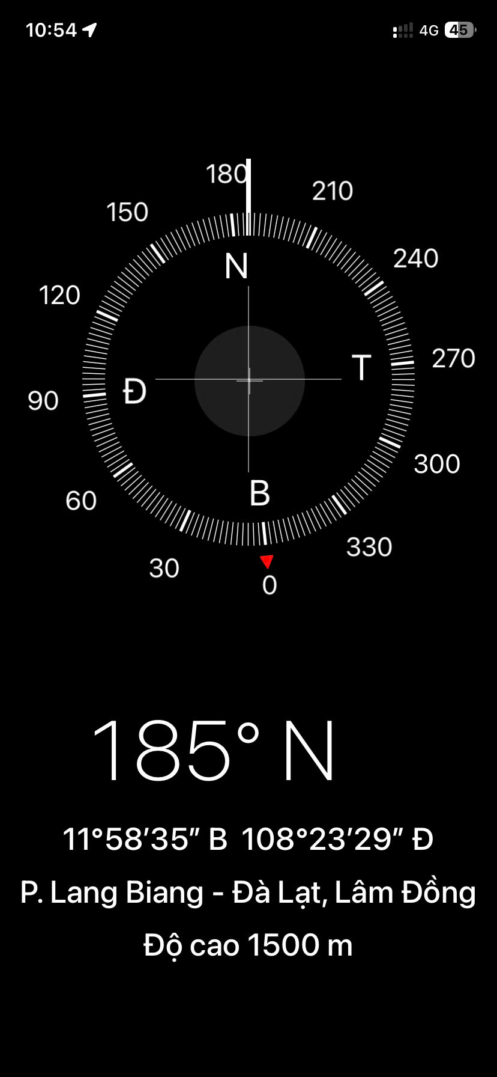 | 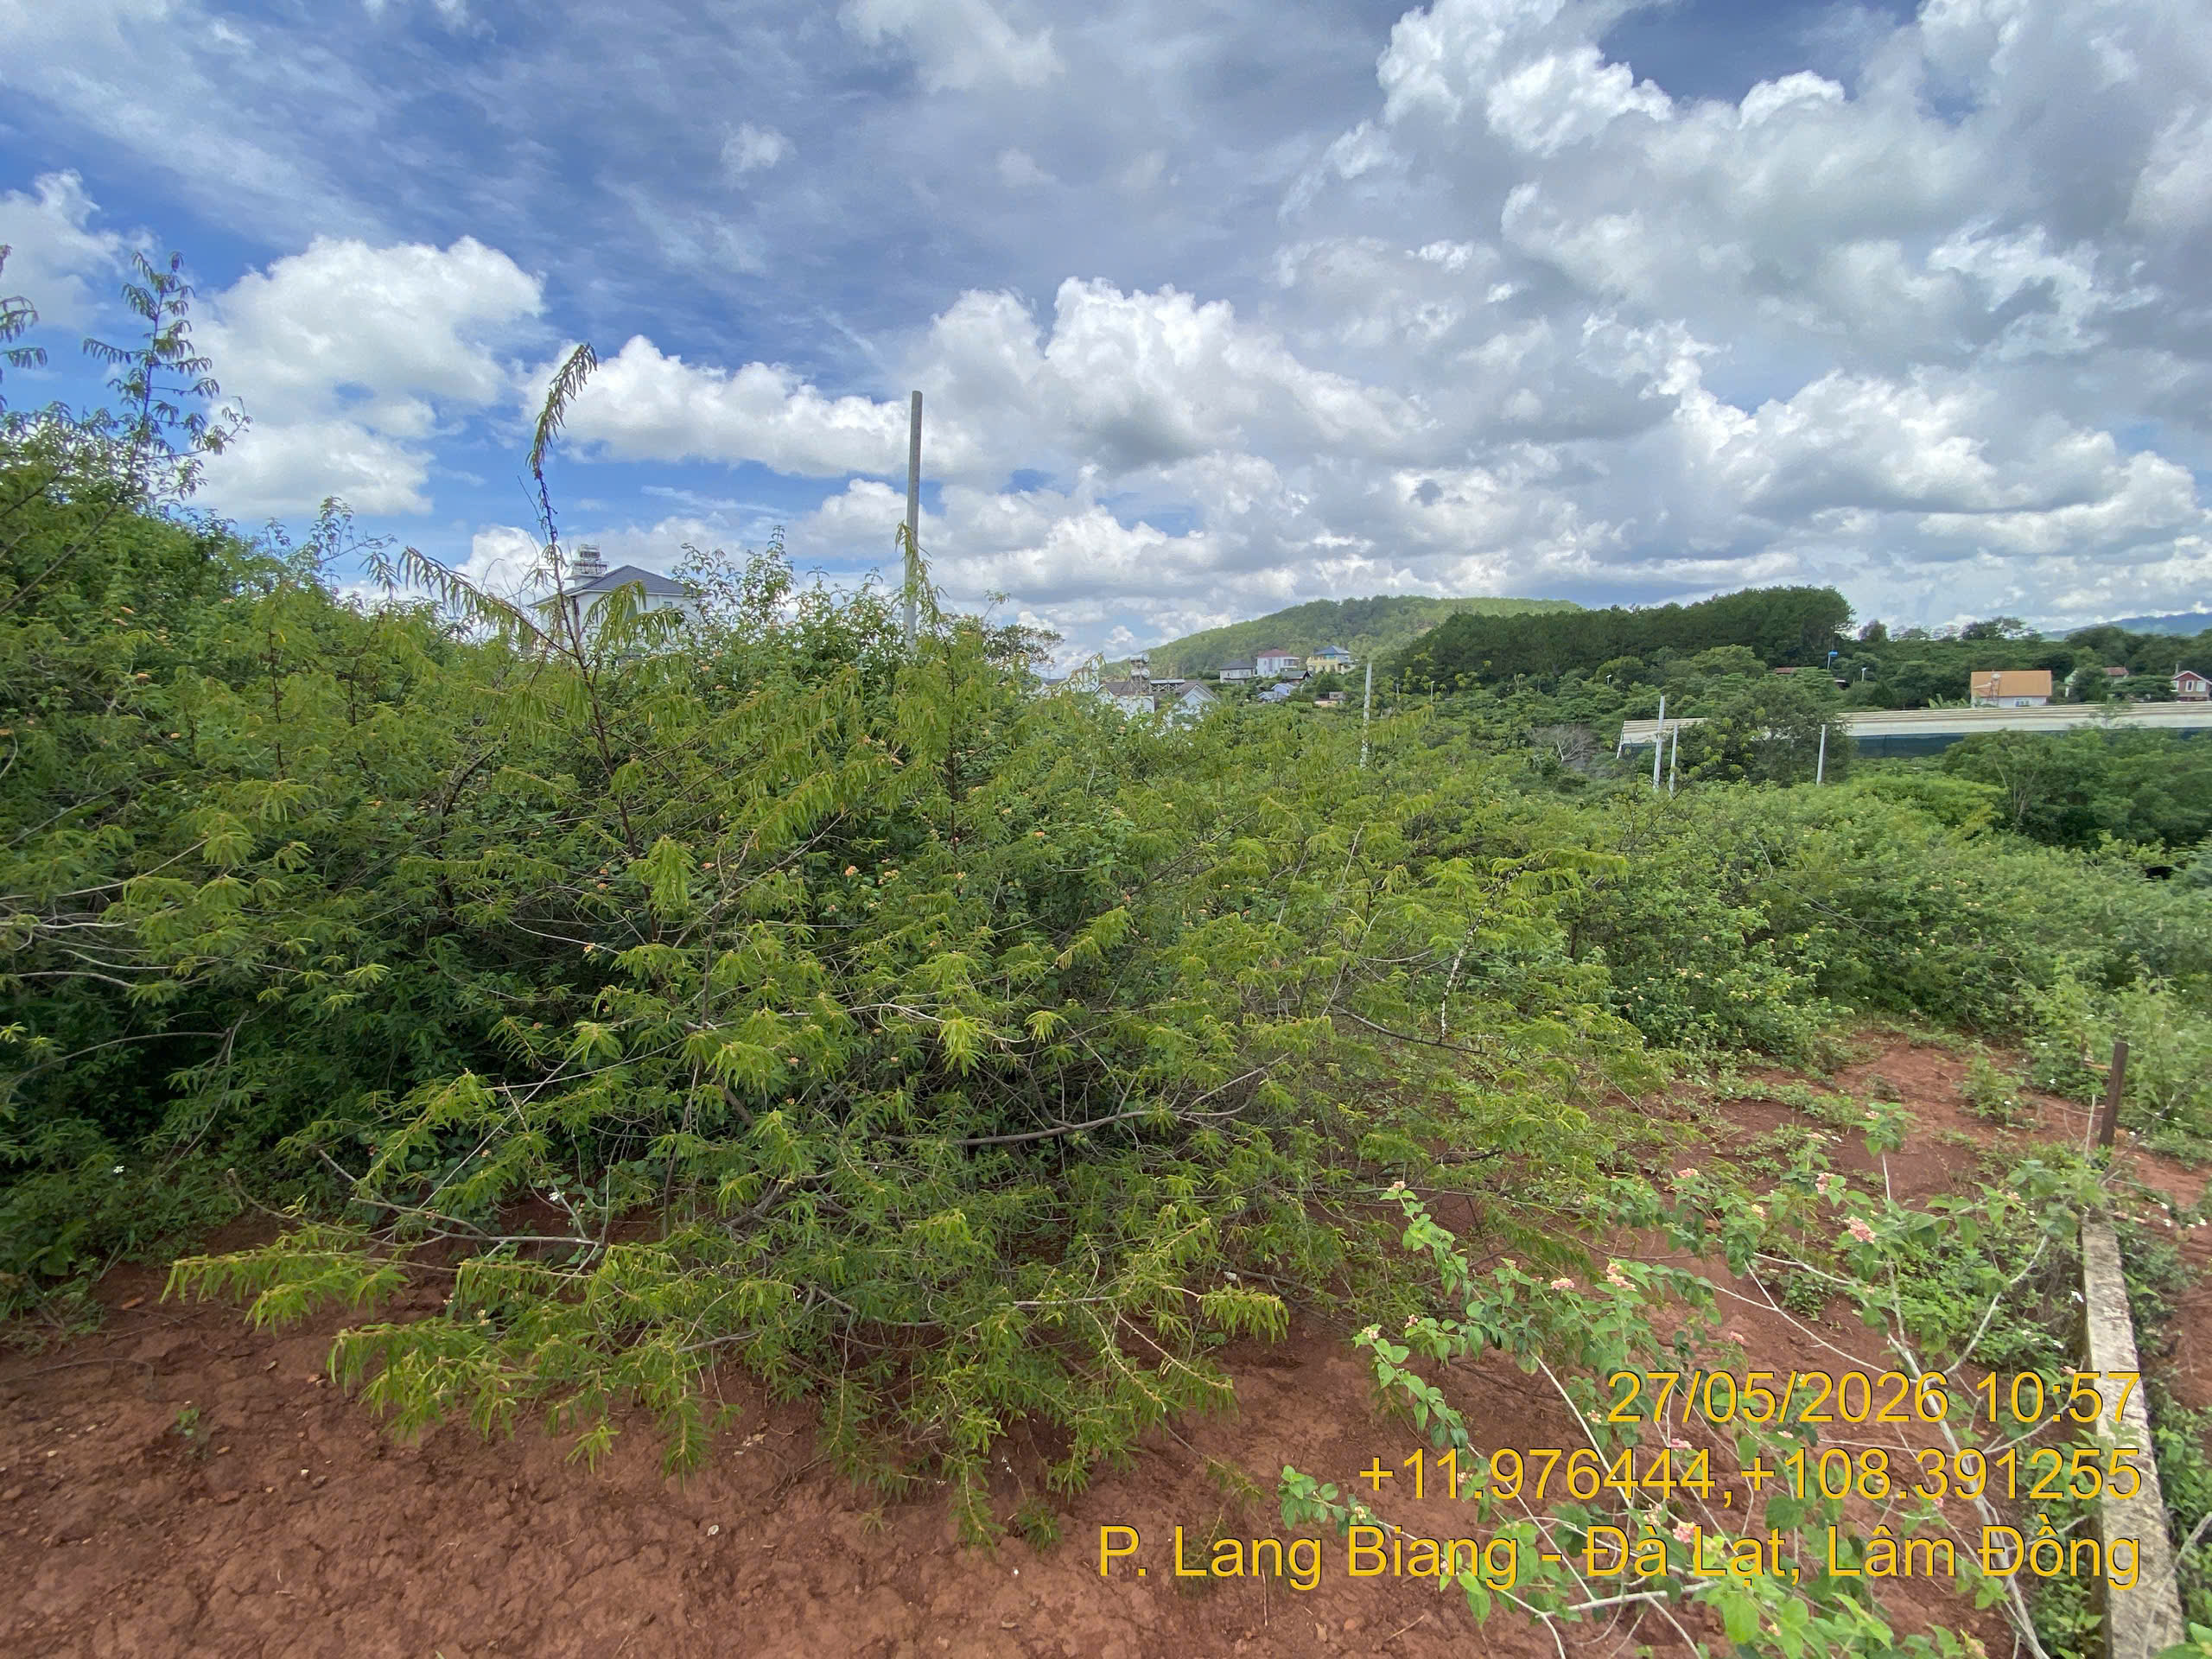
Người khảo sát | Đường trước tài sản
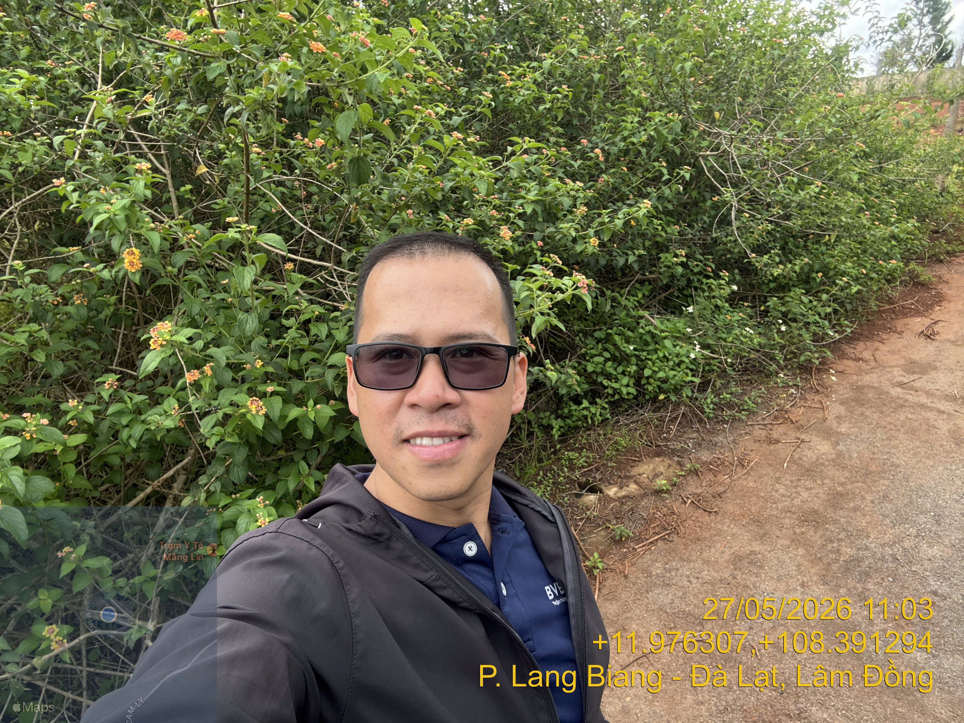 | 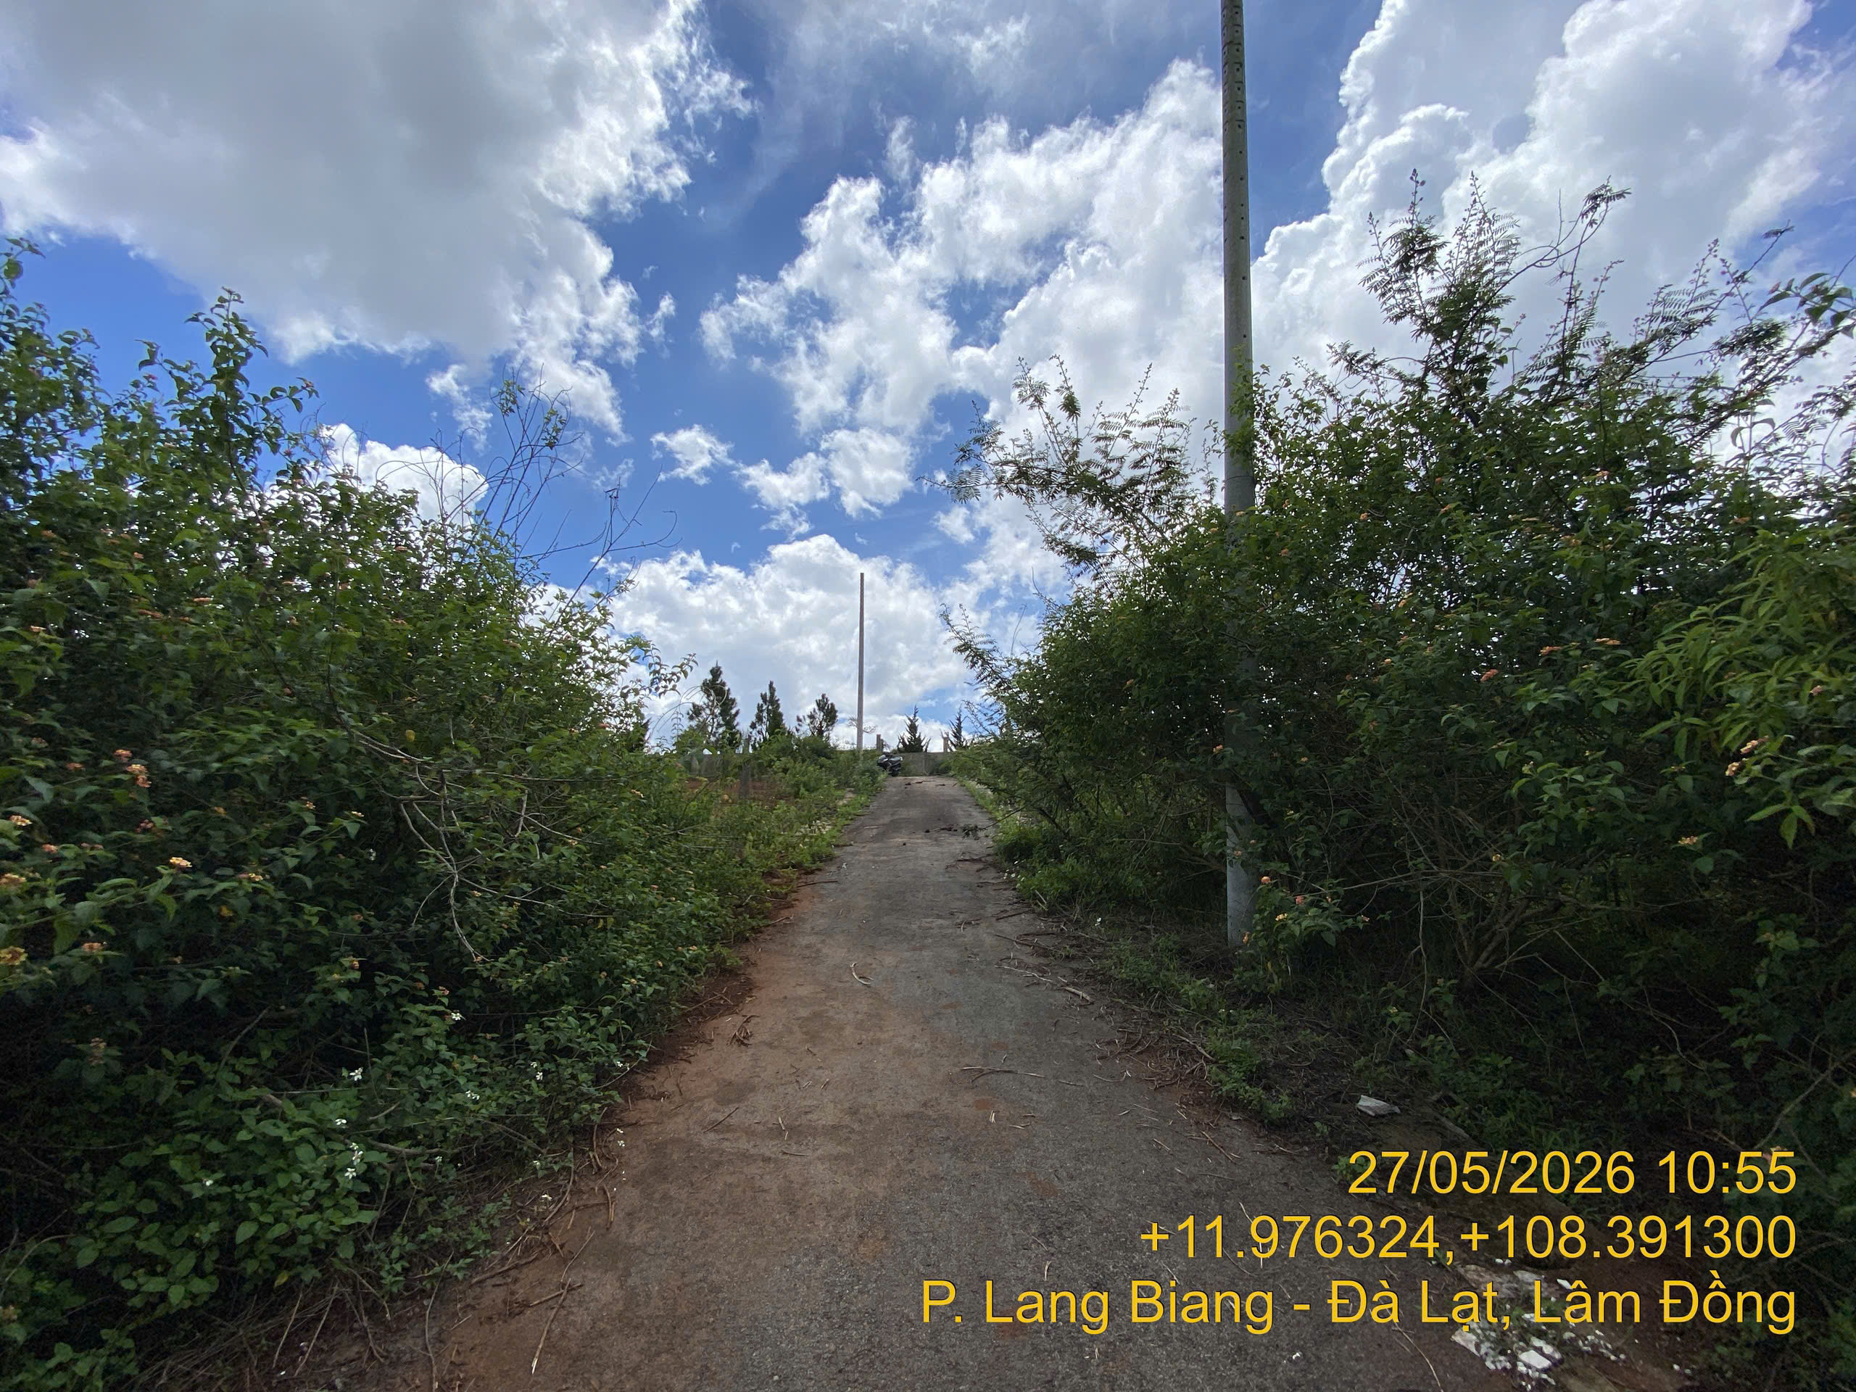
Hiện trạng tài sản | Hiện trạng tài sản
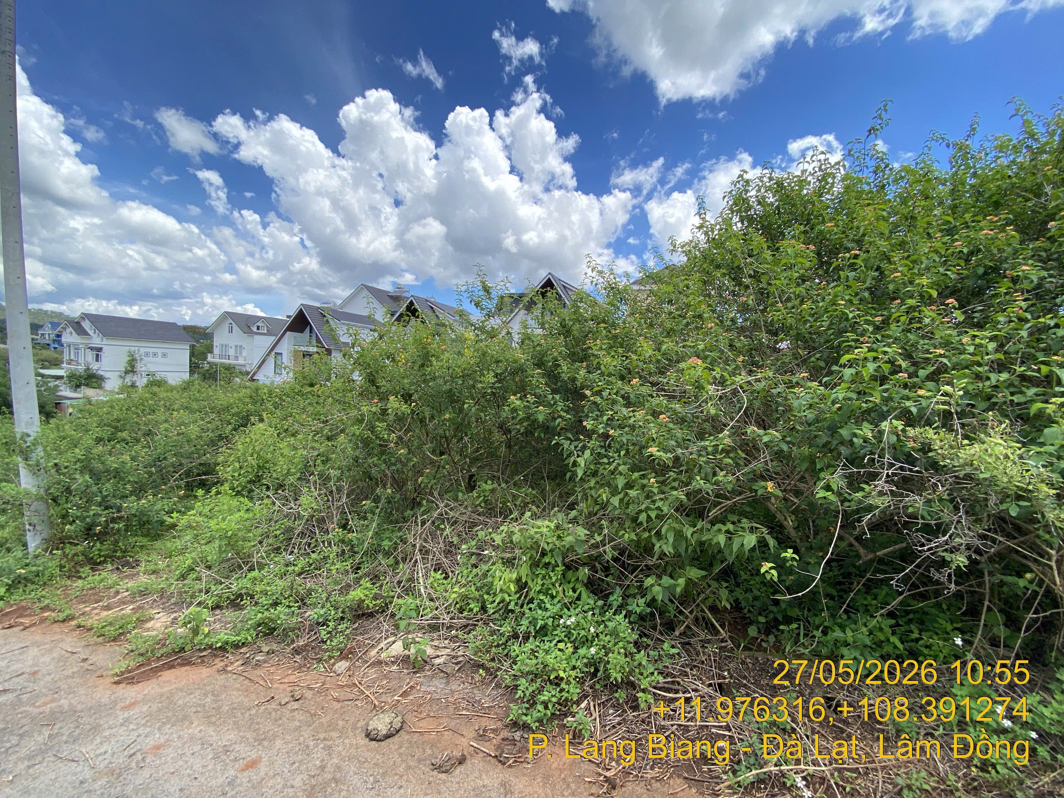 | 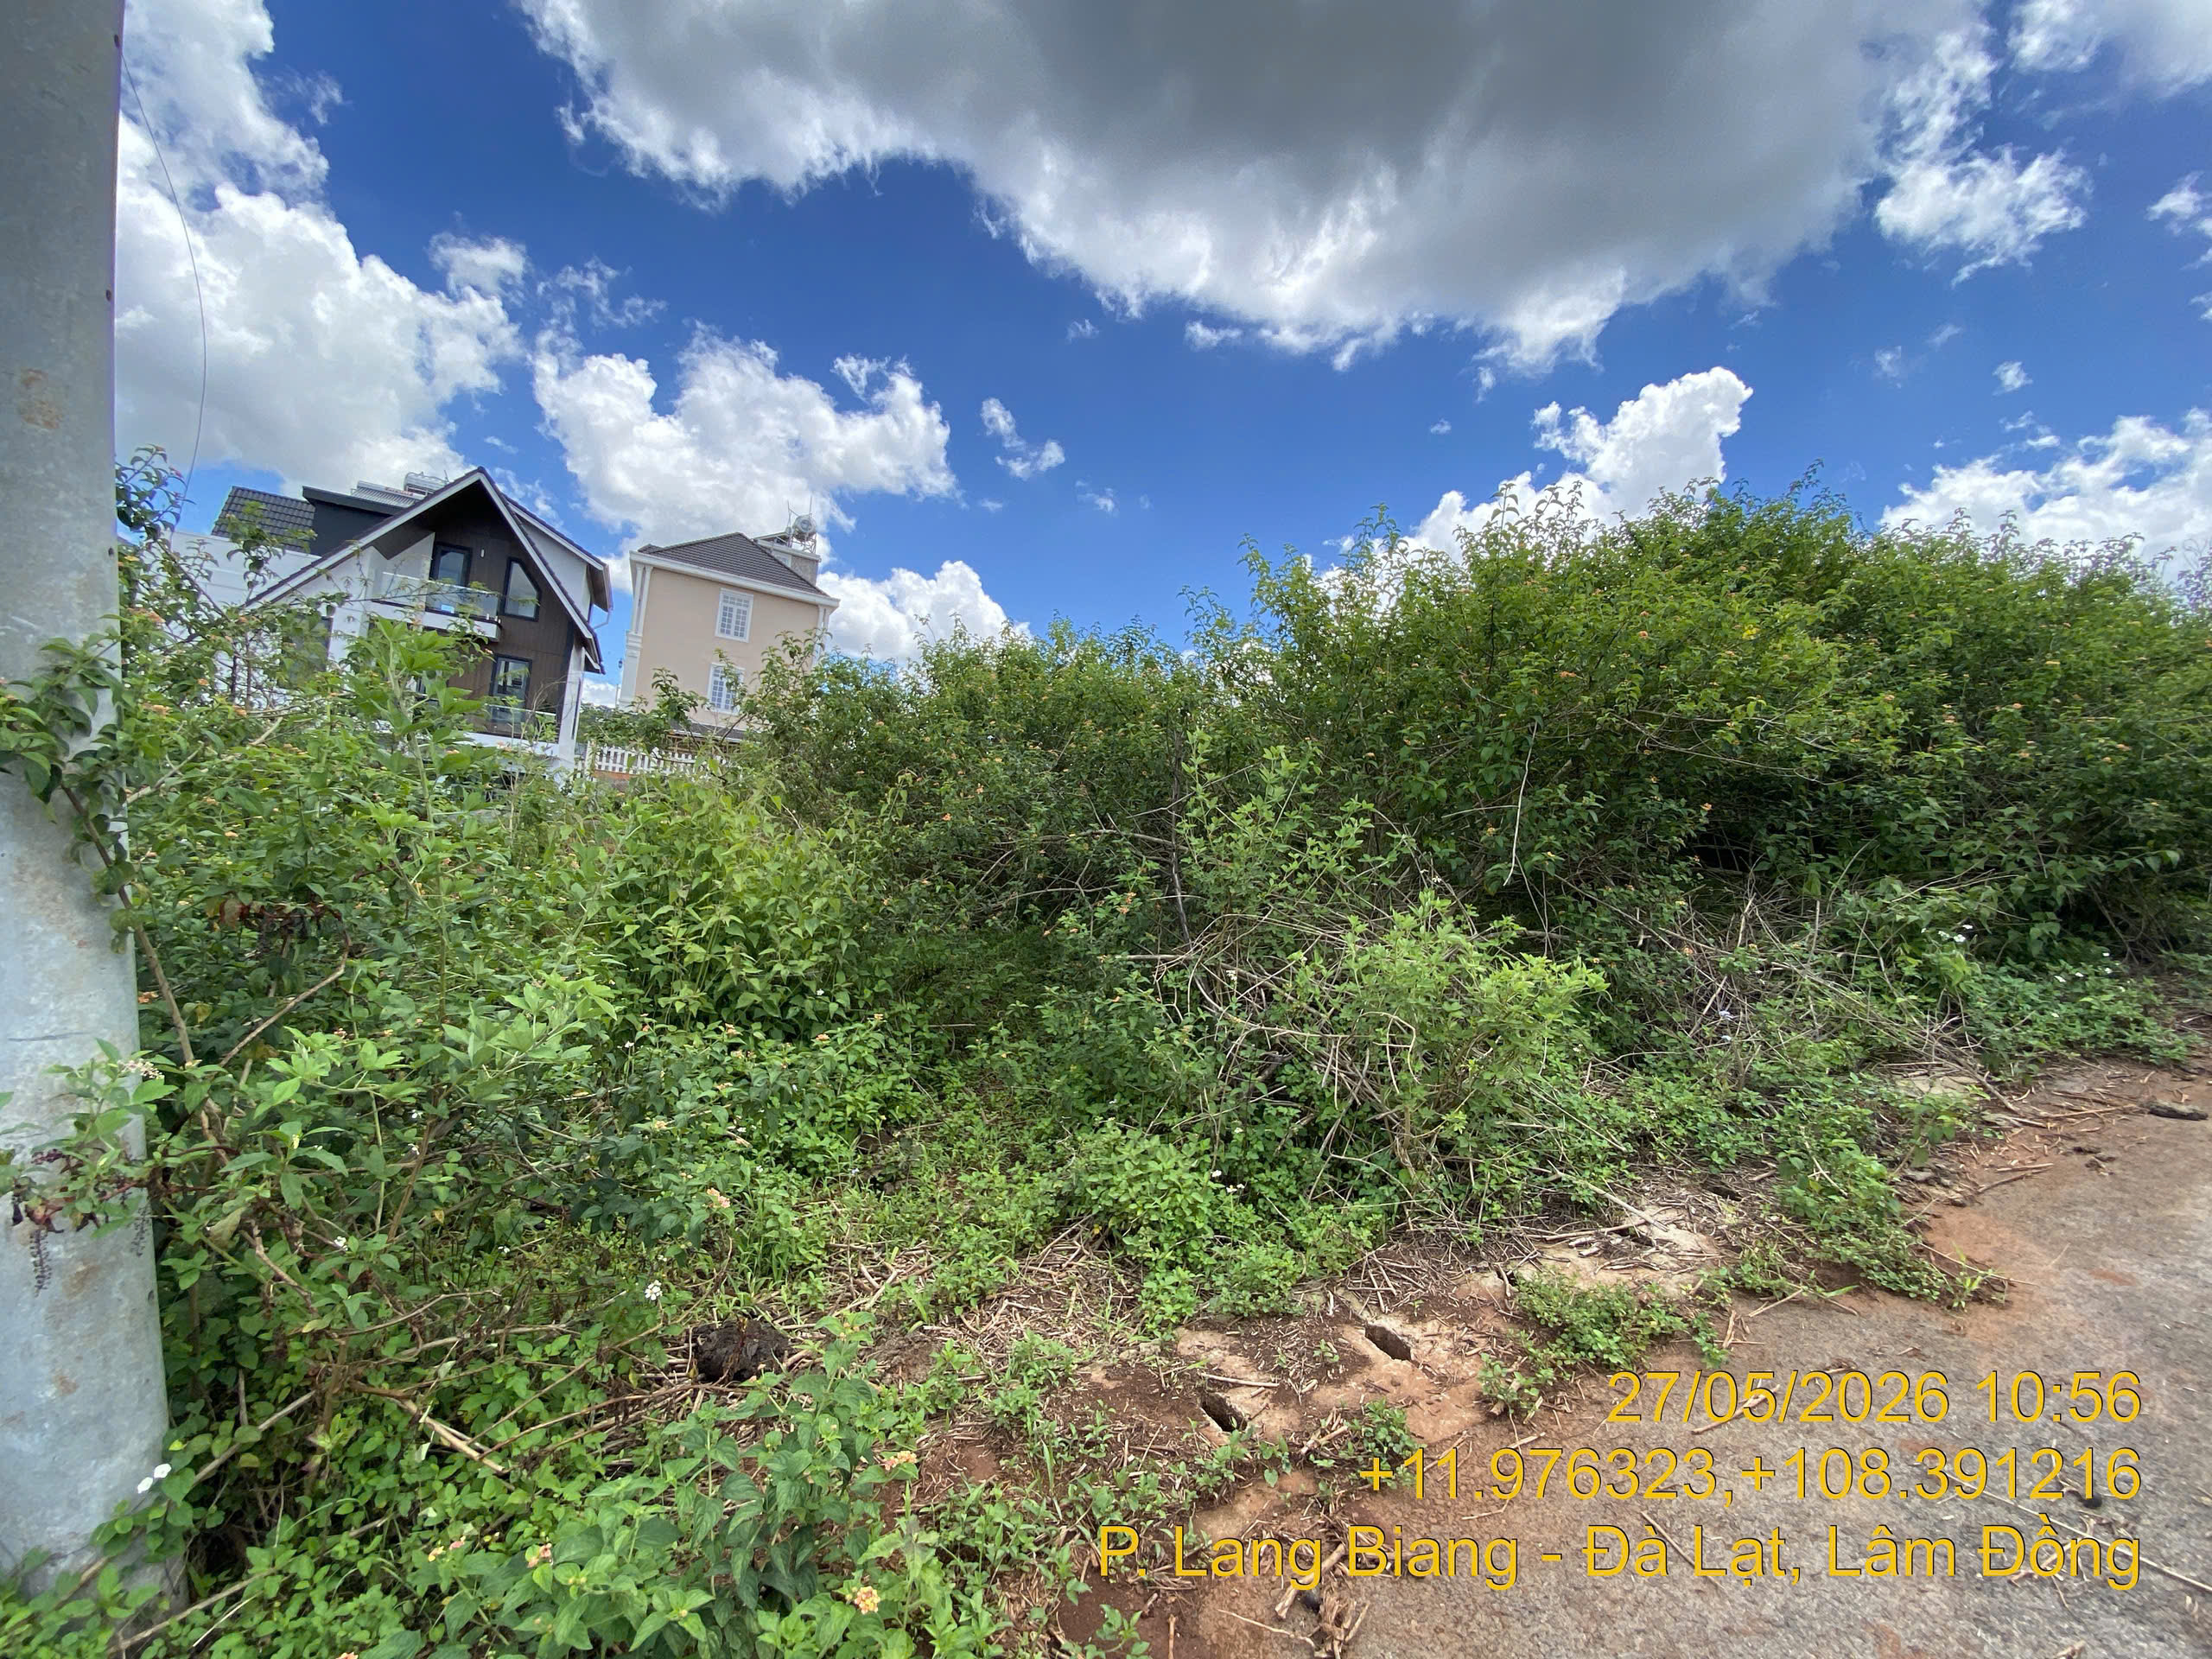

PHỤ LỤC 02: THÔNG TIN THU THẬP THỊ TRƯỜNG
(Kèm theo Báo cáo thẩm định số 75/2026/0796/VFI-BC.69.A ngày 27 tháng 5 năm 2026 của
Công ty Cổ phần Thẩm định và Đầu tư Tài chính Hoa Sen)
TSSS1
STT | ĐẶC ĐIỂM BĐS | TSSS1
A | Thông tin về tài sản
1 | Nguồn tham khảo | https://www.facebook.com/groups/1830477993873464/posts/4244561469131759/  0334 904 825  (Hoàng)
2 | Giá rao (đồng) | 5.300.000.000
3 | Giá thương lượng/bán (đồng) | 4.770.000.000
4 | Tình trạng giao dịch | Đang giao dịch
5 | Thời điểm thu thập thông tin | Tháng 05/2026
6 | Pháp lý | Giấy chứng nhận quyền sử dụng đất
7 | Mục đích sử dụng | Đất ở tại đô thị (200m²)
8 | Thời hạn sử dụng đất | Đất ở tại đô thị – Lâu dài
9 | Vị trí | Tài sản tại: Đường Măng Lin, Phường 7, Thành phố Đà Lạt, Tỉnh Lâm Đồng
10 | Giao thông | Đường nhựa không có vỉa hè
11 | Diện tích đất (m²) | 200
12 | Mặt tiền (m) | 13,19
13 | Số lượng mặt tiếp giáp | Tiếp giáp 1 mặt tiền
14 | Hình dáng thửa đất | Hình chữ nhật
B | Bằng chứng thu thập
 | 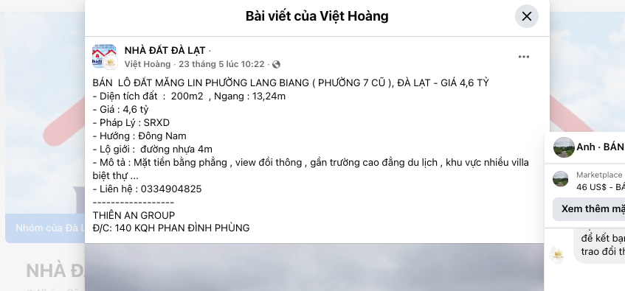

Người thu thập thông tin

Nguyễn Thuỳ Nhật Anh

TSSS2
STT | ĐẶC ĐIỂM BĐS | TSSS2
A | Thông tin về tài sản
1 | Nguồn tham khảo | Liên hệ trực tiếp  0334 904 825  (Hoàng)
2 | Giá rao (đồng) | 4.600.000.000
3 | Giá thương lượng/bán (đồng) | 4.140.000.000
4 | Tình trạng giao dịch | Đang giao dịch
5 | Thời điểm thu thập thông tin | Tháng 05/2026
6 | Pháp lý | Giấy chứng nhận quyền sử dụng đất, quyền sở hữu nhà ở và tài sản gắn liền với đất
7 | Mục đích sử dụng | Đất ở tại đô thị (200m²)
8 | Thời hạn sử dụng đất | Đất ở tại đô thị – Lâu dài
9 | Vị trí | Tài sản tại: Phường 7, Thành phố Đà Lạt, Tỉnh Lâm Đồng
10 | Giao thông | Đường nhựa không có vỉa hè
11 | Diện tích đất (m²) | 200
12 | Mặt tiền (m) | 13,24
13 | Số lượng mặt tiếp giáp | Tiếp giáp 1 mặt tiền
14 | Hình dáng thửa đất | Hình chữ nhật
B | Bằng chứng thu thập
 | 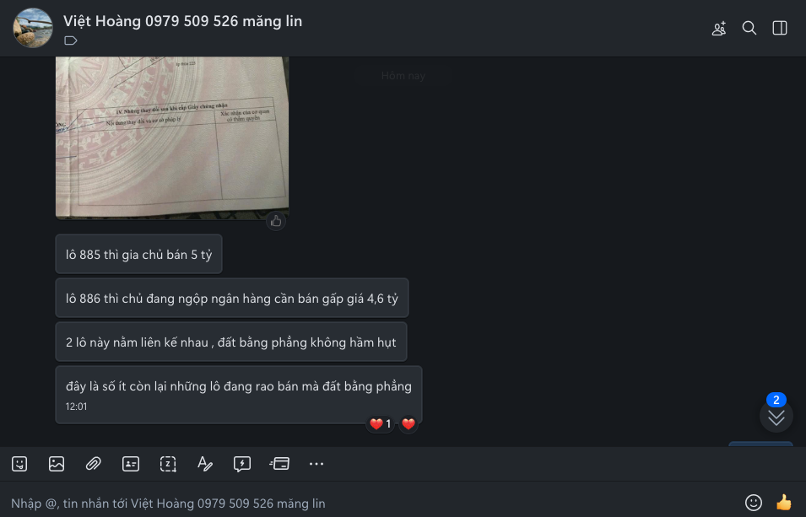

Người thu thập thông tin
Nguyễn Thuỳ Nhật Anh

TSSS 3
STT | ĐẶC ĐIỂM BĐS | TSSS3
A | Thông tin về tài sản
1 | Nguồn tham khảo | https://www.facebook.com/groups/2394197994225465/posts/4287776364867609/  SĐT: 0792.104.333  (Trường)
2 | Giá rao (đồng) | 4.488.000.000
3 | Giá thương lượng/bán (đồng) | 4.039.200.000
4 | Tình trạng giao dịch | Đang giao dịch
5 | Thời điểm thu thập thông tin | Tháng 05/2026
6 | Pháp lý | Giấy chứng nhận quyền sử dụng đất, quyền sở hữu nhà ở và tài sản gắn liền với đất
7 | Mục đích sử dụng | Đất ở tại đô thị (204.04m²)
8 | Thời hạn sử dụng đất | Đất ở tại đô thị – Lâu dài
9 | Vị trí | Tài sản tại: Đường Măng Lin, Phường 7, Thành phố Đà Lạt, Tỉnh Lâm Đồng.
10 | Giao thông | Đường bê tông
11 | Diện tích đất (m²) | 204,04
12 | Mặt tiền (m) | 10,38
13 | Số lượng mặt tiếp giáp | Tiếp giáp 1 mặt tiền
14 | Hình dáng thửa đất | Hình chữ nhật
B | Bằng chứng thu thập
 | 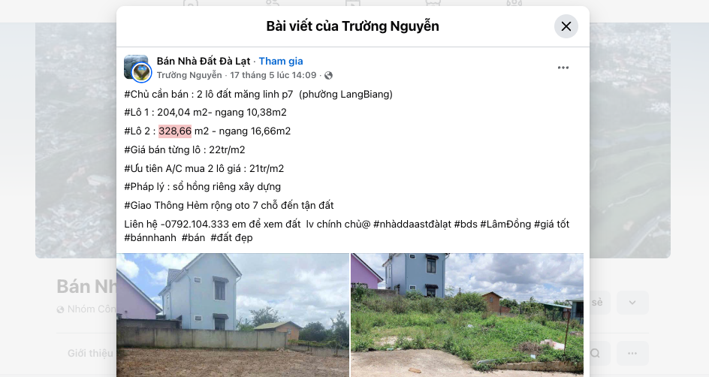
Người thu thập thông tin
Nguyễn Thuỳ Nhật Anh

Hồ sơ pháp lý
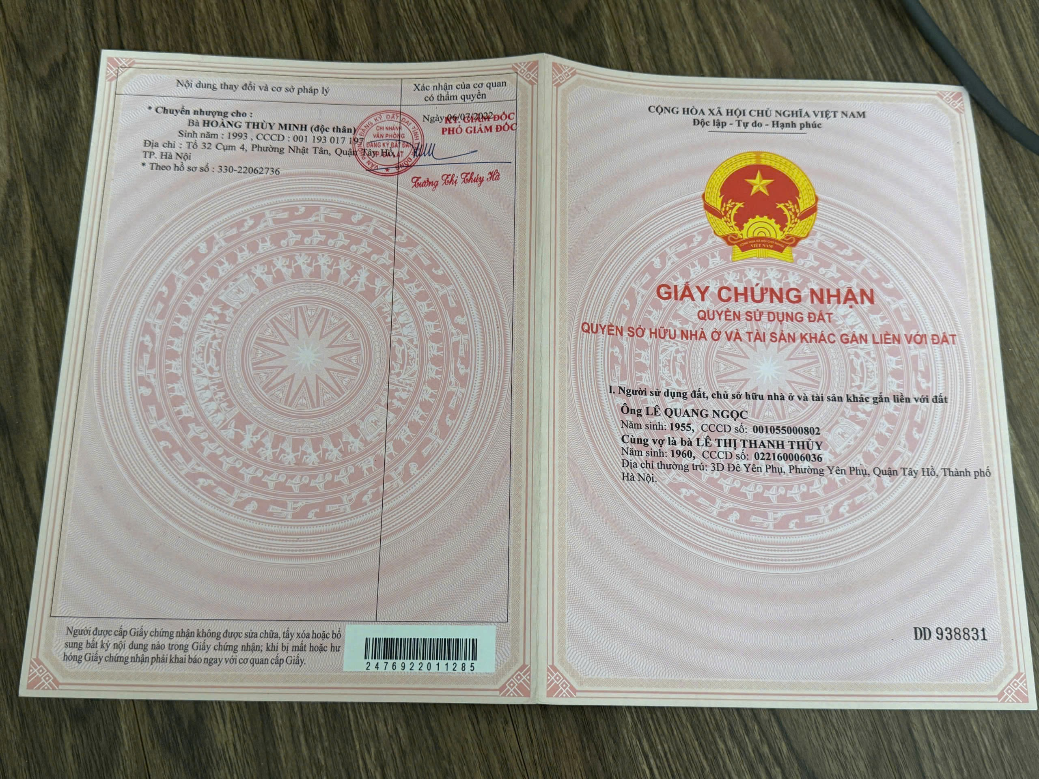
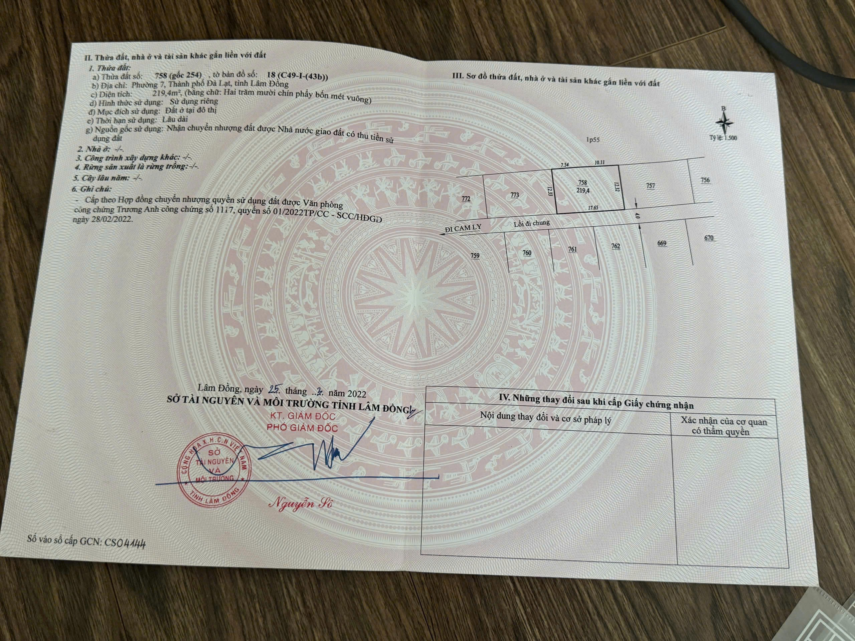
Biên bản khảo sát 